

Российская Федерация
Иркутская область
Слюдянский район
СЛЮДЯНСКОЕ МУНИЦИПАЛЬНОЕ ОБРАЗОВАНИЕ
ГОРОДСКАЯ ДУМА
РЕШЕНИЕ
г. Слюдянка

от 27.03.2025 №47 V-ГД

Об отчете о результатах деятельности
муниципального бюджетного учреждения «Благоустройство» за 2024 год

В соответствии со статьями 33, 37 Устава Слюдянского муниципального образования, зарегистрированного Главным управлением Министерства юстиции Российской Федерации по Сибирскому Федеральному округу от 23 декабря 2005 года №RU385181042005001, с изменениями и дополнениями, зарегистрированными Управлением Министерства юстиции Российской Федерации по Иркутской области от 11 декабря 2024 года RU385181042024002,

ГОРОДСКАЯ ДУМА решила:
1. Принять к сведению отчет о результатах деятельности муниципального бюджетного учреждения «Благоустройство» за 2024 год (приложение №1).
2. Опубликовать настоящее решение в газете «Байкал-новости» или в приложении к данному периодическому изданию, а также разместить на официальном сайте администрации Слюдянского городского поселения Слюдянского района в сети Интернет.

Председатель Думы
Слюдянского муниципального образования М.М. Кайсаров

Приложение № 1,
к решению Думы
Слюдянского
муниципального образования
от 27.03.2025 № 47 V-ГД



Отчет
муниципального бюджетного учреждения «Благоустройство»
о результатах деятельности за 2024 год

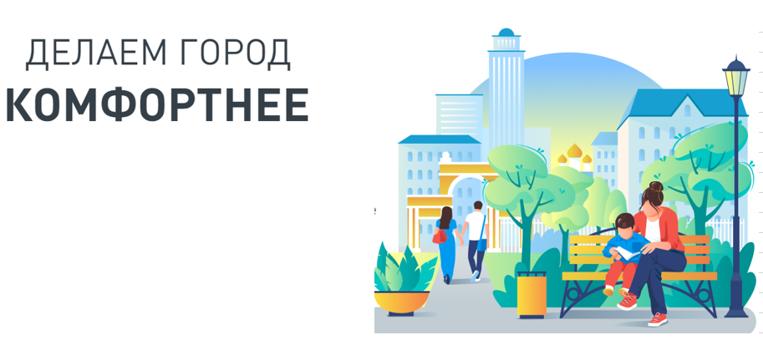

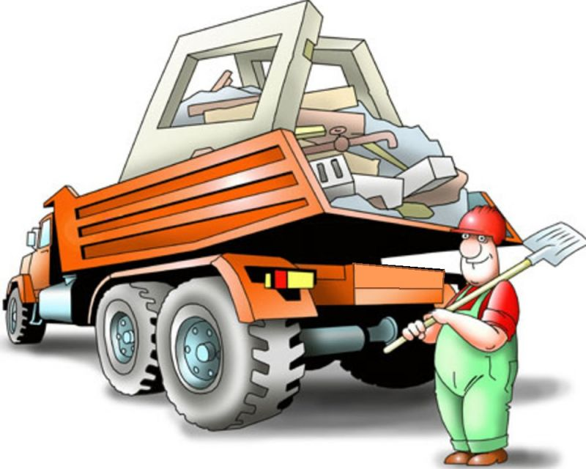

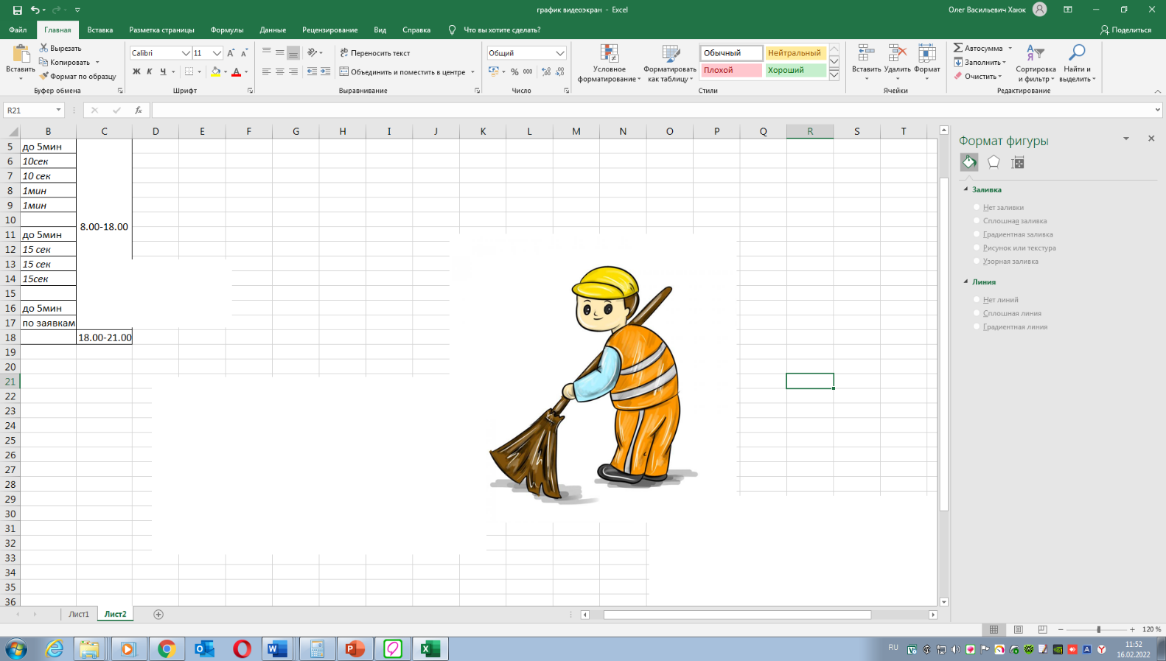
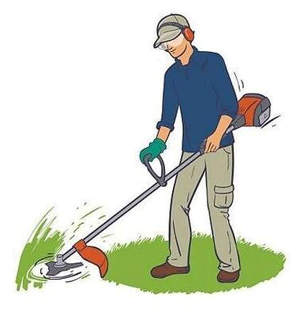

Цели и задачи
Основной целью работы предприятия МБУ Благоустройство является выполнение работ и оказание услуг в целях обеспечения реализации на территории Слюдянского муниципального образования полномочий органов местного самоуправления Слюдянского муниципального образования по вопросам, предусмотренных Федеральным законом №131-ФЗ «Об общих принципах организации местного самоуправления в РФ», а именно:
- Благоустройство и озеленение территории Слюдянского муниципального образования;
- Дорожная деятельность в отношении автомобильных дорог местного значения и обеспечение безопасности дорожного движения;
- Организация обустройства мест массового отдыха населения;
- Обеспечение первичных мер пожарной безопасности;
- Участие в организации деятельности по накоплению и транспортированию твердых коммунальных отходов;
- Организация использования, охраны, защиты, воспроизводста городских лесов, лесов особо храняемых природных территорий;
- Содержание мест захоронения;
- Организация в границах Слюдянского муниципального образования электроосвещения мест общего пользования.
-Содержание муниципального имущества (здания, помещения, техника и т.д.);
- Оказание автотранспортных услуг населению;
- Обеспечение безопасности на водных объектах;
- Противовирусная и противоклещевая обработка мест общего пользования.
- Круглогодичная организация работы и содержание детских площадок, спортивных кортов и стадионов;
- Участие в проведении всех массовых мероприятий;
Муниципальное задание на 2024 год
На 2024 год Администрацией Слюдянского городского поселения выданы технические задания на выполнение следующих муниципальных работ:
- Содержание мест захоронения;
- Уборка территории и аналогичная деятельность;
- Организация благоустройства и озеленения;
- Выполнение работ по благоустройству во дворе домов 6, 8А, 10А, 12, 14, 22 по улице Амбулаторная;
- Выполнение работ по ремонту облицовки фонтана в г. Слюдянка;
- Выполнение работ по ремонту жилого помещения Пакгаузный 4Б кв. 13;
-Выполнение ремонтных работ в парке «Перевал» г. Слюдянка к 9 Мая;
- Проведение работ по закрытию оконных проемов в котельной «Центральная, «РУДО»;
- Осуществление мероприятий по обеспечению безопасности дорожного движения на автомобильных дорогах общего пользования местного значения;
- Акарицидная обработка общественных пространств в г. Слюдянка;
- Установка малых архитектурных форм на эко тропе и поляне деда Мороза;
- Организация уличного освещения;
- Осуществление мероприятий по установке контейнеров «Зеленый город» в г. Слюдянка;
- Установка новогодней ели, монтаж иллюминационного украшения, иллюминации на улицах города, демонтаж новогодней ели и иллюминации;
- Установка нового оборудование на детских площадках г. Слюдянка;
- Электроснабжение и уборка здания, расположенного по адресу: Иркутская область, г. Слюдянка, ул. Ленина, д. 124;
- Благоустройство общественного пространства парк «Железнодорожник», Береговая линия;
- Дезинфекция контейнеров дезинсекция и дератизация контейнерных площадок накопления ТКО;
- Установка информационных табличек на контейнерные площадки;
- Осуществление мероприятий по заливке и расчистке катка;
- Ремонт рекламных конструкций;
- Ремонт сцены в парке «Железнодорожник»;
- Ремонт деревянного моста по пер. Пролетарский.
Муниципальное задание за 2024 год исполнено учреждением в полном объеме.
Кроме того, выполнялись работы сверх муниципального задания. В 2024 году от Администрации Слюдянского городского поселения поступило 323 письма, которые содержат одно или несколько различных заданий, в том числе связанными с обращениями жителей.
Основные показатели деятельности муниципального бюджетного учреждения «Благоустройство» за 2024 год.
Финансово-экономические показатели:
- Среднегодовая фактическая численность работающих – 44 единицы;
- Количество техники - 30 единиц;
- Собственные доходы – 11,79 млн. руб.;
- Субсидия из бюджета – 34,45 млн. руб.;
- Выплачено налогов в бюджеты разных уровней – 11,61 млн. руб.;
- Среднемесячная заработная плата - 46,30 тыс. руб.;
- Затраты на ремонт автотранспорта 1,57 млн. руб.
Объемные показатели:
- Уборка мест общего пользования 62 755м2;
- Уборка тротуаров 10 729м2;
- Уборка территории прибрежной полосы оз. Байкал, в районе парка «Перевал», парк «Железнодорожник» 149 876м2;
- Уборка 31 шт. контейнеров от парка Железнодорожник до мыса Шаманский, поляна Деда Мороза, парк Перевал, вывезено 309м3 мусора;
- Уборка территорий вокруг контейнерных площадок;
- Акарицидная обработка общественных пространств;
- Закуплено и высажено 12 326 саженцев цветов, завезено 50 м3 грунта для формирования новых клумб и для придомовых территорий;
- Летнее содержание газонов, скашивание травы на площади 84 600м2;
- Ликвидация несанкционированных свалок, вывезено 1 322м3 мусора;
-Содержание территории городского кладбища, вывезено 637 м3 мусора;
- Отведено 273 место под захоронение на территории кладбища;
- Захоронено невостребованных тел умерших 5 человек;
- Закуплено, использовано 725 м3 отсева для противогололедной подсыпки дорог;
- Использовано 70м3 отсева, 2 050м3 железнодорожный щебень для отсыпки дорожного полотна;
- Закуплено и установлено 21 дорожный знак;
- Ремонт муниципального имущества: 1 помещения Пакгаузный 4б квартира 13;
- Установка новых металлических ограждений 167,5м;
- Ремонт ограждений игровых площадок;
- Праздничное оформление города, монтаж, демонтаж, баннеров, конструкций;
- Монтаж демонтаж городской елки, декоративных часов и светодиодного фонтана, конструкция Олень и шершень»;
- Монтаж демонтаж водяного фонтана;
- Отремонтировано 37 контейнеров. Установка контейнеров для новых контейнерных площадок.
- Построено 1 960 м линий освещения, установлено 144 светодиодных светильника. Заменено алюминиевого провода на СИП, текущий ремонт 520м;
- монтаж новой электропроводки «Библиотека» мкр. Квартал, Хоккейный клуб рудо;
- Выполнены работы по бетонированию пола в раздевалке хоккейного клуба по ул. Парижской Коммуны дом 84.
- Спиливание ветхих и аварийных деревьев 166 штук;
- Отремонтировано 10 пешеходных мостиков;
- Установка лавочек 7шт и урн 12шт;
- Закуплено и завезено на детские площадки 21 тонна песка;
- Заливка и расчистка стадиона Перевал в зимнее время, 3 раза в неделю;
- Установка и ремонт оборудования на детских игровых площадках;
- Ограничения доступа выезда на лед;
- Ремонтные работы сквер «Фонтан», сквер «Слюдянских Красногвардейцев», сквер «ЗАГС» покраска лавочек и урн;
- Вывоз снега с дорожного полотна и тротуаров,
- Устройство новой лестницы улица Ленина 130;
- Установка биотуалетов поляна деда Мороза, Дамба, парк Железнодорожник, Ржанова 1, Центральная площадь 9шт;
- Ремонт общественных туалетов ул. Ржанова, п. Перевал, Шахтерская, Кладбище;
- Изготовление и монтаж деревянных горок: Центральная площадь, поляна Деда Мороза, Парижской Коммуны 84, стадион Перевал;
- Изготовление «Книга желаний» и деревянного каркаса под баннеры на праздник «Ледяная сказка»;
- Ограничение доступа аварийного жилья: Менделеева 13,11, Железнодорожная 12, 20, 40л.окт 32, Шахтерская, Бабушкина 24;
- поселок Буравщина;
1. Устройство новой детской площадки,
2. Восстановление колодца для питьевой воды;
- Углубление и чистка сливных канав: Ленина, Парижской Коммуны, Полевая, Слюдяная, Слюдянских Красногвардейцев 55, Почтовый, Шахтерская, Ленина 1б, пер. Рудничный/ул. Гранитная, Ленина 2, 16;
- Реставрация "Лебедей" аллея на Загсе;
- Установка двери, изготовление поручня и чистка фасада здания КБО ул. Ленина 124;
- Устройство минерализованных полос: СНТ Ветеран, пос. Сухой ручей.
- Эко тропа:
1. Установка МАФ: (Медведь, жар- птица, Дрозд);
2. Устройство новой качели.
3. Устройство «Босоногая тропа» на поляне деда Мороза;
- п. Железнодорожник:
1. Ремонт и покраска сцены;
2. Укладка резинового покрытия под тренажеры;
3. Парапет для спуска на воду судомоделей;
4. Закрытие проемов.
- Облицовка фонтана;
- Ремонт конструкции под баннеры: Центральная площадь, магазин «Светофор», «Роснефть»;
- Отмостка ул. Бабушкина дом 1;
- Установка информационных табличек для контейнерных площадок.
- Размещение баннеров СВО: Центральная котельная, Ленина 16, 26, "Роснефть" "Славное море", магазин «Светофор»
- Заготовка и вывоз дров для мобилизованных семей 4м3;
- Ремонт слива воды ул. Октябрьская дом 60;
- Хозяйственные работы ул. Мичурина дом 18;
- Устройство канализации ул. Полевая дом 29;
- Изготовление и ремонт каркасов под маскировочные сетей;
- доставка воды и откачка выгребных ям семьям участникам СВО.

СЛАЙД 4 Доходы
За период 2024 года доходы МБУ «Благоустройство» составили 46 458 591,62 рублей, в том числе:
- субсидия на выполнение муниципального задания в сумме 34 459 387,56 рублей;
- собственные доходы в сумме 11 799 204,06 рублей;
- безвозмездные денежные поступления в сумме 200 000,00 рублей.

Период | Всего, руб. | Субсидия на выполнение муниципального задания, руб. | Собственные доходы, руб. | Безвозмездные денежные поступления, руб.
2023 г. | 43 316 071,79 | 31 880 389,49 | 11 435 682,30 | 0,00
2024 г. | 46 458 591,62 | 34 459 387,56 | 11 799 204,06 | 200 000,00

Анализ доходов Учреждения показывает, что собственные доходы за 2024 год по сравнению с 2023 годом увеличились на 3,18% (363 521,76 рублей). Размер субсидии на выполнение муниципального задания увеличился на 8,09% (2 578 998,07 рублей).
СЛАЙД 5
Структура расходной части
Расходная часть МБУ «Благоустройство» за 2024 год фактически исполнена на сумму 46 523 652,26 рублей, что составляет 99,7% от плана.
Финансовый результат работы Учреждения за 2024 год представлен в нижеприведенной таблице:

Структура расходов МБУ "Благоустройство"
За 2024 год, рублей
Наименование показателя | Собственные доходы учреждения | Субсидия на выполнение муниципального задания | Всего
Заработная плата | 3 650 936,22 | 20 847 497,02 | 24 498 433,24
Начисления на выплаты по оплате труда | 1 144 578,71 | 5 775 605,87 | 6 920 184,58
Прочие несоциальные выплаты персоналу в натуральной форме | 0,00 | 6 300,00 | 6 300,00
Услуги связи | 14 856,45 | 12 588,00 | 27 444,45
Транспортные услуги | 162 500,00 | 63 000,00 | 225 500,00
Коммунальные услуги | 312 864,39 | 1 020 741,35 | 1 333 605,74
Арендная плата за пользование имуществом | 50 800,00 | 0,00 | 50 800,00
Услуги по содержанию имущества | 340 709,00 | 91 899,62 | 432 608,62
Прочие работы, услуги | 613 622,82 | 445 919,00 | 1 059 541,82
Страхование | 75 879,65 | 128 750,14 | 204 629,79
Социальные пособия и компенсации персоналу в денежной форме | 24 017,19 | 79 813,02 | 103 830,21
Налоги, пошлины и сборы | 55 057,00 | 92 406,60 | 147 463,60
Штрафы за нарушение законодательства о налогах и сборах, о страховых взносах | 1 154,44 | 0,00 | 1 154,44
Иные выплаты текущего характера организациям | 200 000,00 | 0,00 | 200 000,00
Основные средства | 72 307,00 | 189 250,70 | 261 557,70
Горюче-смазочные материалы | 2 323 049,36 | 3 397 227,00 | 5 720 276,36
Строительные материалы | 212 758,21 | 680 854,41 | 893 612,62
Мягкий инвентарь | 52 469,14 | 3 848,00 | 56 317,14
Прочие материальные запасы | 1 439 541,27 | 1 623 326,83 | 3 062 868,10
Прочие материальные запасы однократного применения | 19 500,00 | 360,00 | 19 860,00
Налог на добавленную стоимость | 1 280 358,85 | 0,00 | 1 280 358,85
Налог на прибыль | 17 305,00 | 0,00 | 17 305,00
Итого | 12 064 264,70 | 34 459 387,56 | 46 523 652,26

Структура расходов, как и за предыдущий год, показывает, что большую часть расходов в 2024 году - 53% составляет заработная плата и 15% - начисления на выплаты по оплате труда, что напрямую связано с использованием трудовых ресурсов при оказании услуг (выполнении работ) Учреждением.
Средняя заработная плата работников Учреждения за 2024 год составила 46,30 тыс. рублей
Со всех видов доходов работников Учреждения были перечислены взносы на обязательное медицинское, пенсионное и социальное страхование, а также страхование от несчастных случаев на производстве и профессиональных заболеваний.
За 2024 год было перечислено налогов в бюджеты разных уровней в сумме 11 603 310,92
рублей (24,9% от общего объема расходов), в том числе:
3 182 685,00 рублей - налог на доходы физических лиц;
7 037 240,07 рублей - страховые взносы;
85 722,00 рубля - транспортный налог;
1 280 358,85 рублей - налог на добавленную стоимость;
17 305,00 рублей – налог на прибыль.
Согласно структуре расходов Учреждения значительная часть расходов составляют расходы на горюче-смазочные материалы – 12%, что обусловлено деятельностью учреждения.

Слайд 6 Муниципальный заказ
Одним из показателей работы МБУ «Благоустройства» является организация размещения муниципальных заказов. Эта работа напрямую связана с оптимизацией бюджетных расходов и собственных средств учреждения.
При осуществлении закупок были использованы конкурентные способы определения поставщиков (подрядчиков, исполнителей) и осуществлены закупки у единственного поставщика (подрядчика, исполнителя).
В 2024 году Учреждение осуществило закупок в соответствие с Федеральным законом от 05.04.2013 № 44-ФЗ «О контрактной системе в сфере закупок товаров, работ, услуг для обеспечения государственных и муниципальных нужд» на сумму 7 611 996,05, в том числе конкурентными способами было заключено 17 муниципальных контрактов на сумму 4 600 827,93. Общая экономия по итогам заключения контрактов за 2024 год составила 211 071,70 рублей. Наибольшая экономия денежных средств в 2024 году по сравнению с начальной максимальной ценой - по заключенному контракту на поставку светильников наружного освещения 31,08 %.
В соответствии с Федеральным законом от 18.07.2011 № 223-ФЗ «О закупках товаров, работ, услуг отдельными видами юридических лиц» Учреждение осуществило закупок на сумму 5 689 927,29 рублей, в том числе конкурентными способами было заключено 8 договоров на сумму 2 594 589,98 рублей. Общая экономия по итогам заключения договоров за 2024 год составила 24 223,59 рублей.
СЛАЙД 7
Благоустройство территории
Для повышения качества жизни населения, создания безопасных и комфортных условий для проживания горожан, в ходе выполнения муниципального и технических заданий МБУ «Благоустройство» проводит различные работы, выполняются следующие основные мероприятия:
Контейнерные площадки
1. Учреждением установлены по площадкам ТКО контейнерные баки на территории Слюдянского МО в количестве 79 штук по адресам: Советская 50, Ленина 111,Ленина 119, Перевальская /Некрасова, Железнодорожная 1а, Пушкина 15, Бабушкина 3, Хамар Дабан, Ленинградская 61, Известковый 4,Пушкина 15, Ржанова 1,
Зелёная 5, Школьная 3, Железнод.6, Кутелева в районе школы № 50
Коммунальная 21, Коммунальная 22, Тонконога 25, Амбулаторная 22, Озерная 27, Фрунзе 8, Ленина 24, Базовый 5/4, Ленина 2, 1В, 3В, Фрунзе 8А,
Куприна 46,48, Ленина 12, Амбулаторная 24, Ленина 27, 83, 93, 130,
советская 19, Советская 43, СНТ Связист, СНТ Кедр, Буращина СНТ, Перевал, Березовый 7, Березовый 4, Березовый 3, Парижской ком 86,82, Ленина 12, 22, Базовый 5/4,пер. Красногвардейцев, Перевальская, СНТ Ветеран, СНТ Локомотив, ул. Свободы 2, ул. Слюдянских Красногвардейцев 45, Пионерский 1, Красногвардейский,
Кутелева 68, Горная 77, Захарова 17, Пушкина 3, дорога на шаманку,
Администрация, отремонтировано 41 штука.
В 2024 году было заменено 147 контейнеров, произведен текущий ремонт 47 контейнеров, а также установлены новые мусорные контейнеры по береговой линии.
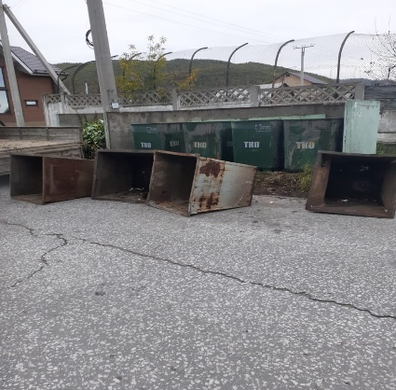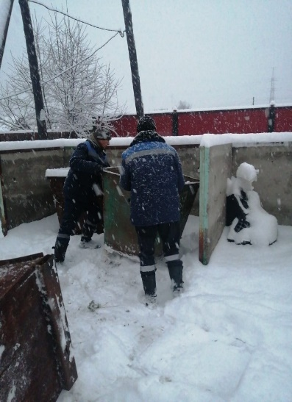
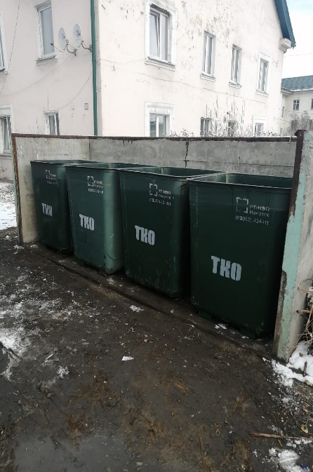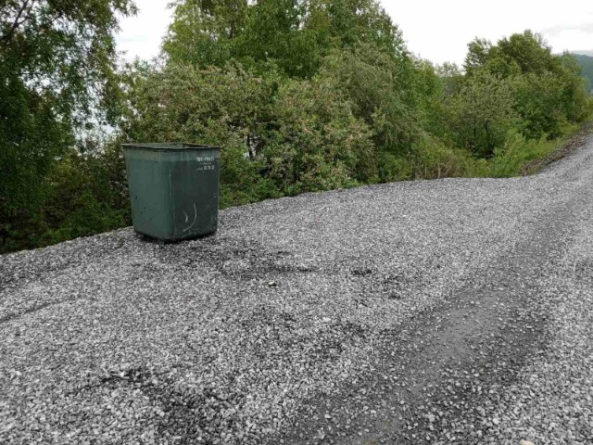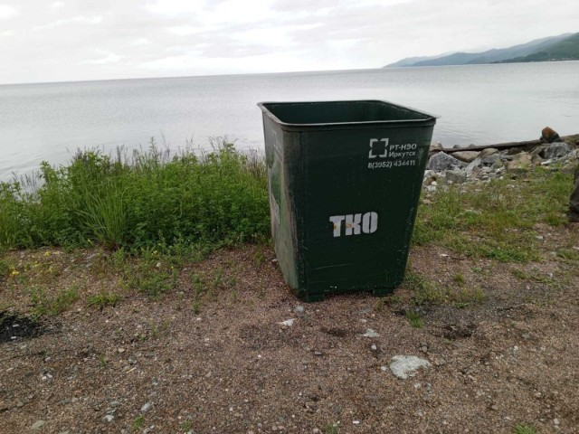

СЛАЙД 8 Освещение
2. Проведены новые линии уличного освещения и осуществлен ремонт по адресам: Ул. Карьерная (питомник), Пер. Безымянный 2,4,6,8, Ул. 40 лет Октября, ул. Ржанова, ул. Зеленая, ул. Мичурина, Ул. Захарова, Ул. Фрунзе 8 (библиотека), Сухой ручей Ул. Калинина 1а, Ул. Калинина 10а, Ул. Островского, 40 лет Октября около Сибири, Парижской Коммуны 86 двор, Ленина 1а, Ленина 1В, Некрасова 5,Заречная 1, перекресток Кутелева Горная, вход Фонтан, Амбулаторная 20
Гранитная 9, перекресток ул. Пролетарская пер. Пролетарский, ул. Перевальская, Корт Рудо, Ленина 182, карьерная 9, ул. Бабушкина, ул. Карьерная (собачник), Амбулаторная 20-24, Пролетарская выше 40ого, карьерная 8, Малый 13, Ленинградская, Васильева 29, Ленинградская 31, Бабушкина 24, Ленина 172, Гастелло , Первомайская 16/2, 26, 52, Маяковского 6, Карьерная 9-11, Озерная 24, 40лет Октября, Васильева, Куприна, Ленина 3г, Ленина-Ленинградская, Московская 36, Некрасова 14, Геологов 41, Парижской Коммуны 60,62, парк Перевал, парк Перевал, Кутелева, Безымянный, Солнечная 20, ул. Ржанова, ул. Зеленая, ул. Мичурина, Некрасова 10, Зеленая-Родниковый, Ключевой, Черемуховая, СМП, Зеленая-Менделеева, п. Железнодорожник, РУДО пар ком. На эти цели было израсходовано СИП 2 480 метров. Приобретено и установлено 21 светодиодный светильник, 123 прожектора, 1 светильник на солнечной батарее. Всего в 2024 была осуществлена закупка электрооборудования на сумму 623 097,70 тыс. рублей.
Построено 1 960 м линий освещения, установлено 144 светодиодный светильник;
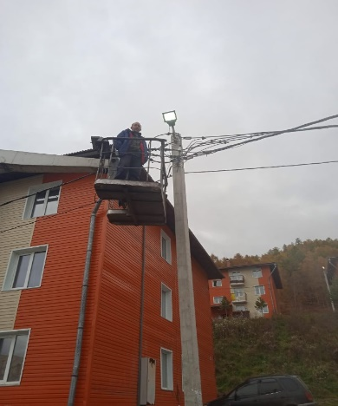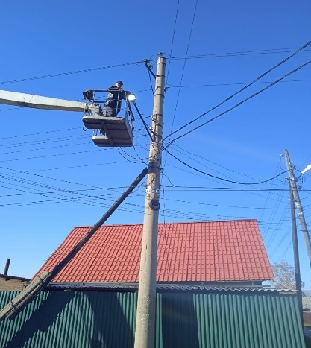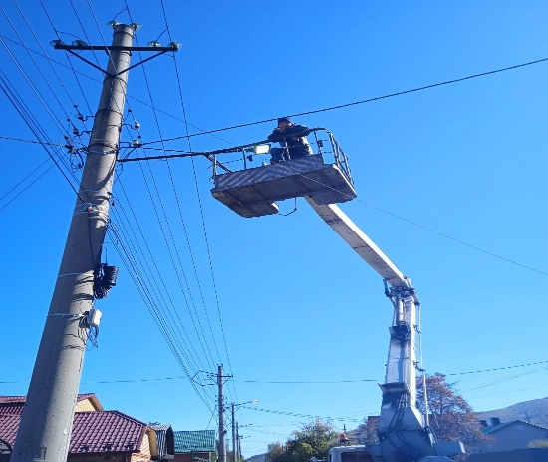
а также проводились работы по монтажу электропроводки «Библиотека» на квартале и «Хоккейный клуб» в РУДО.
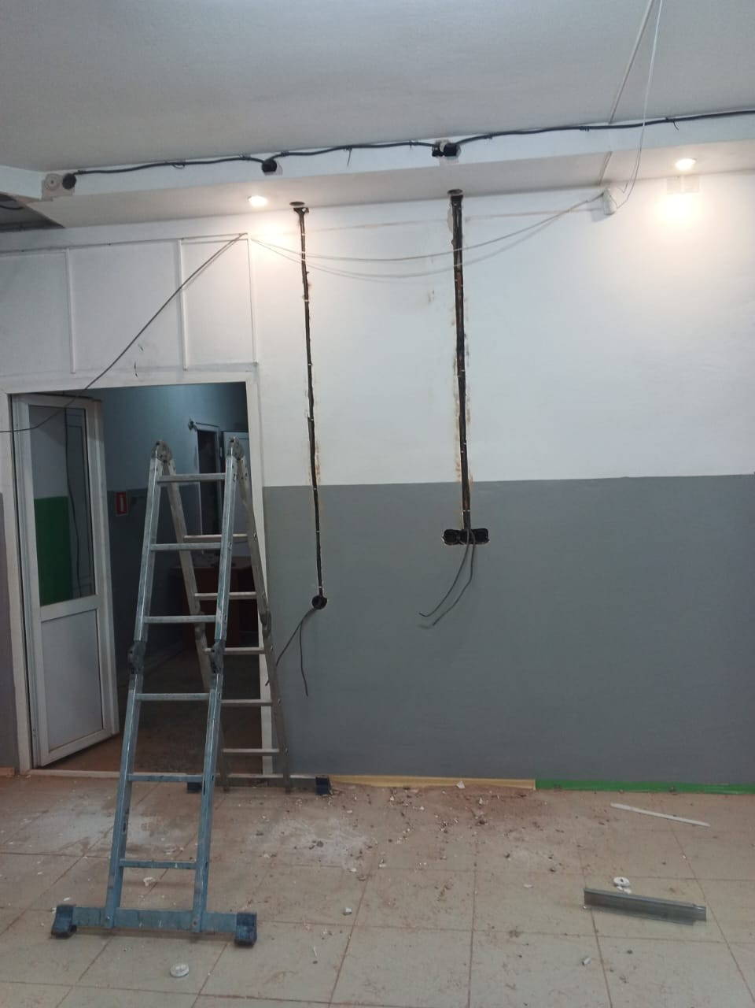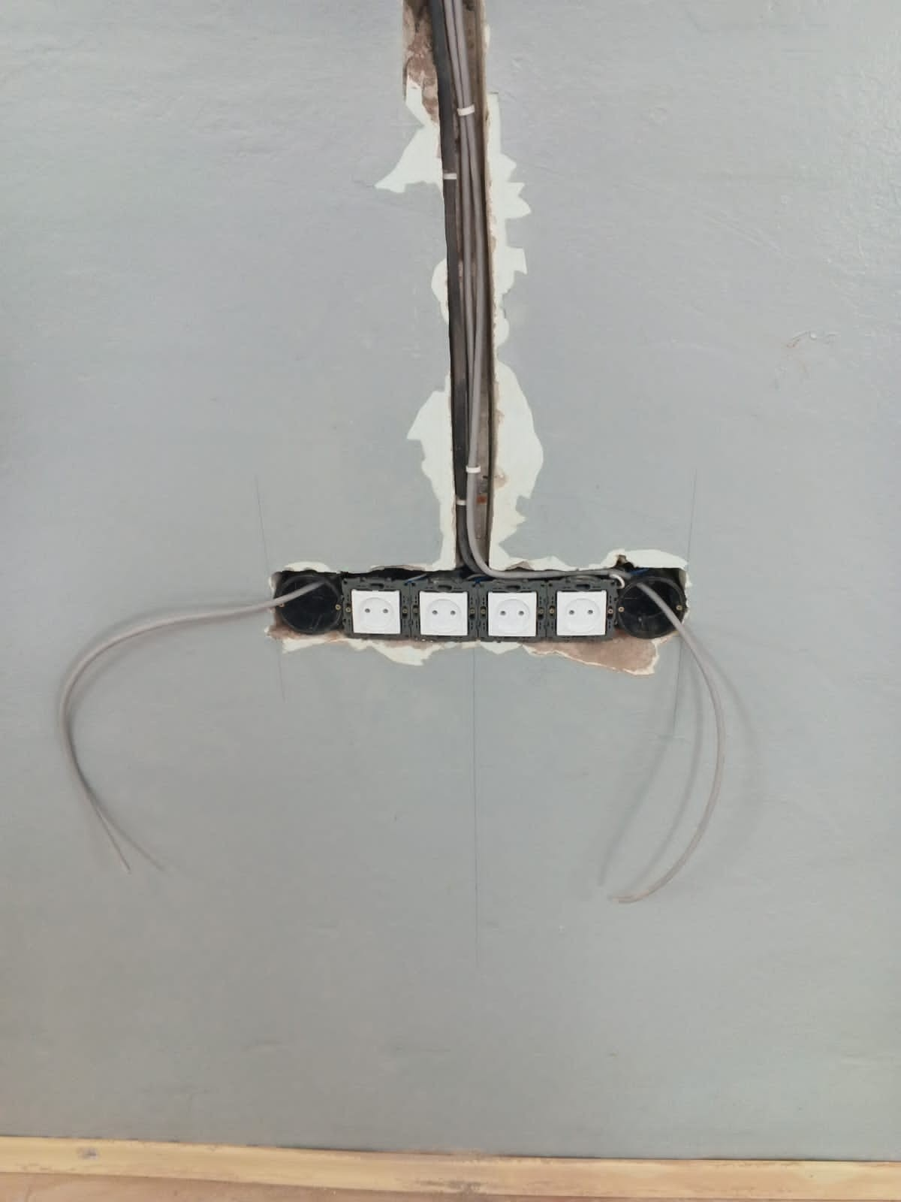

СЛАЙД 9 Уборка прибрежной территории
3. Уборка территории прибрежной полосы оз. Байкал от парка «Железнодорожник» до мыса Шаманка - (шириной 20м), парк «Перевал» осуществлялась на площади 52 472м² (2 раза в неделю), парк «Железнодорожник» площадью 25 404 м² (2 раза в неделю). В апреле 2024 года проведена акарицидная обработка парков средством Иксодер. Всего с береговой полосы оз. Байкал вывезено 309 м³ мусора. Установка Биотуалетов.
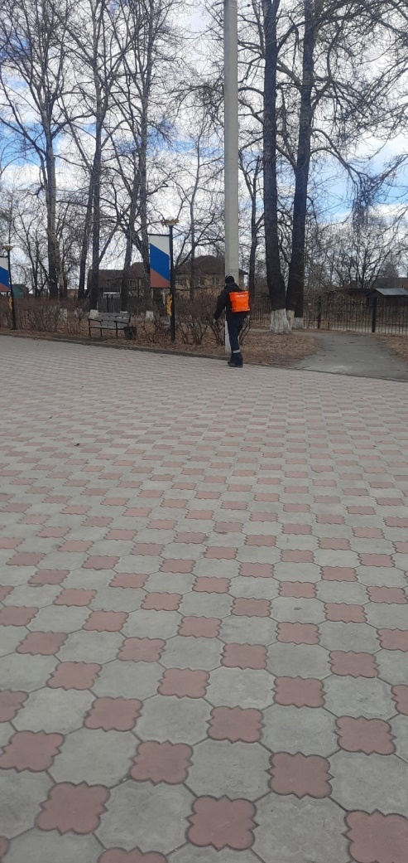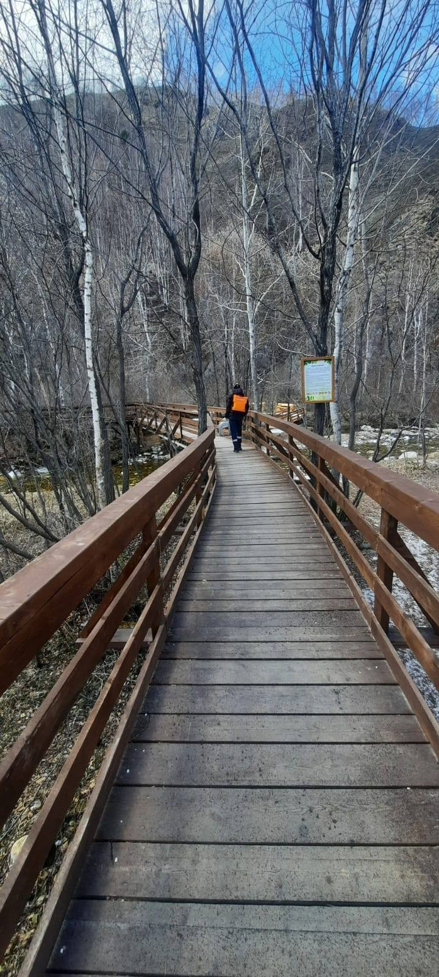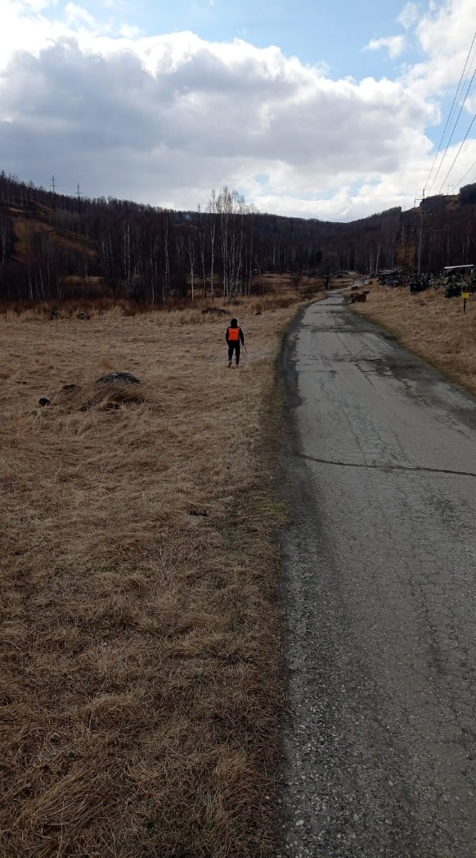

СЛАЙД 10 Озеленение
4. Для озеленения и благоустройства городского пространства в 2024 году было высажено 12 326 саженцев цветов (бархатцы, георгина, цинерария, петуния, вербейник, лобелия). Всего было посажено 2750 м² клумб. В течение всего периода производилась прополка, подкормка, полив цветников. Кроме того, для озеленения придомовых территорий Учреждением в цветочники завозился грунт. Всего завезено 50 м³ грунта.
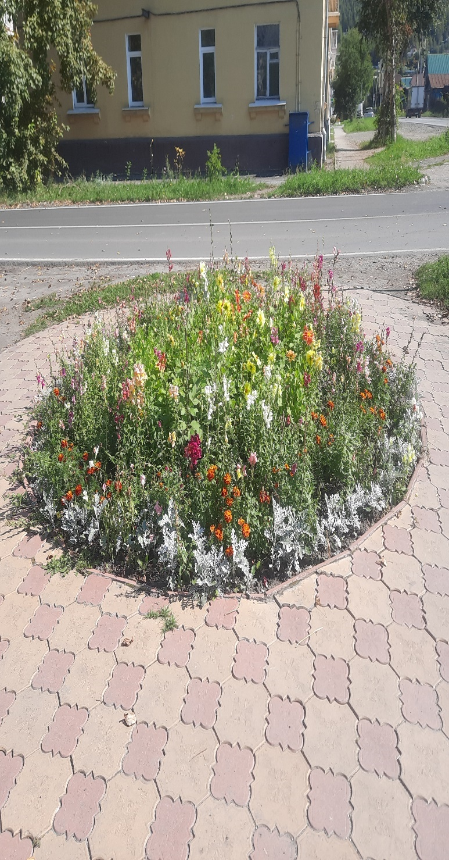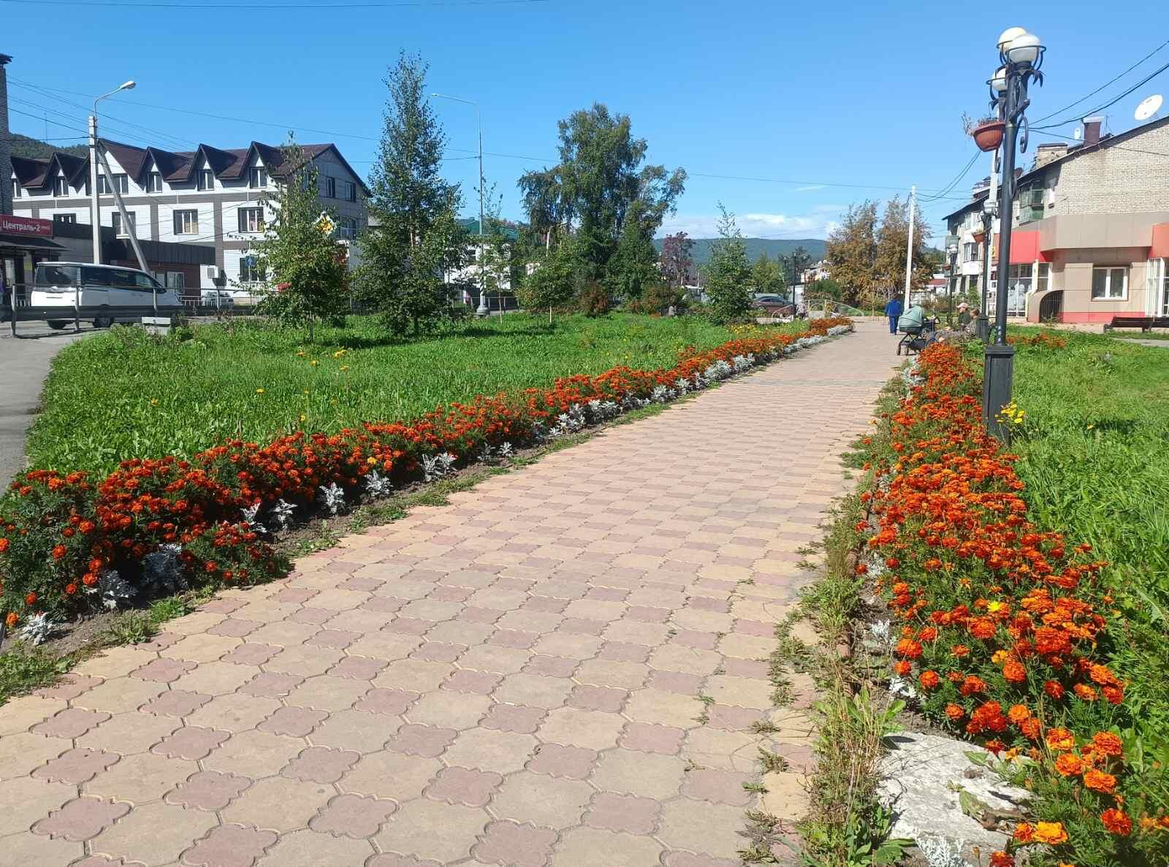
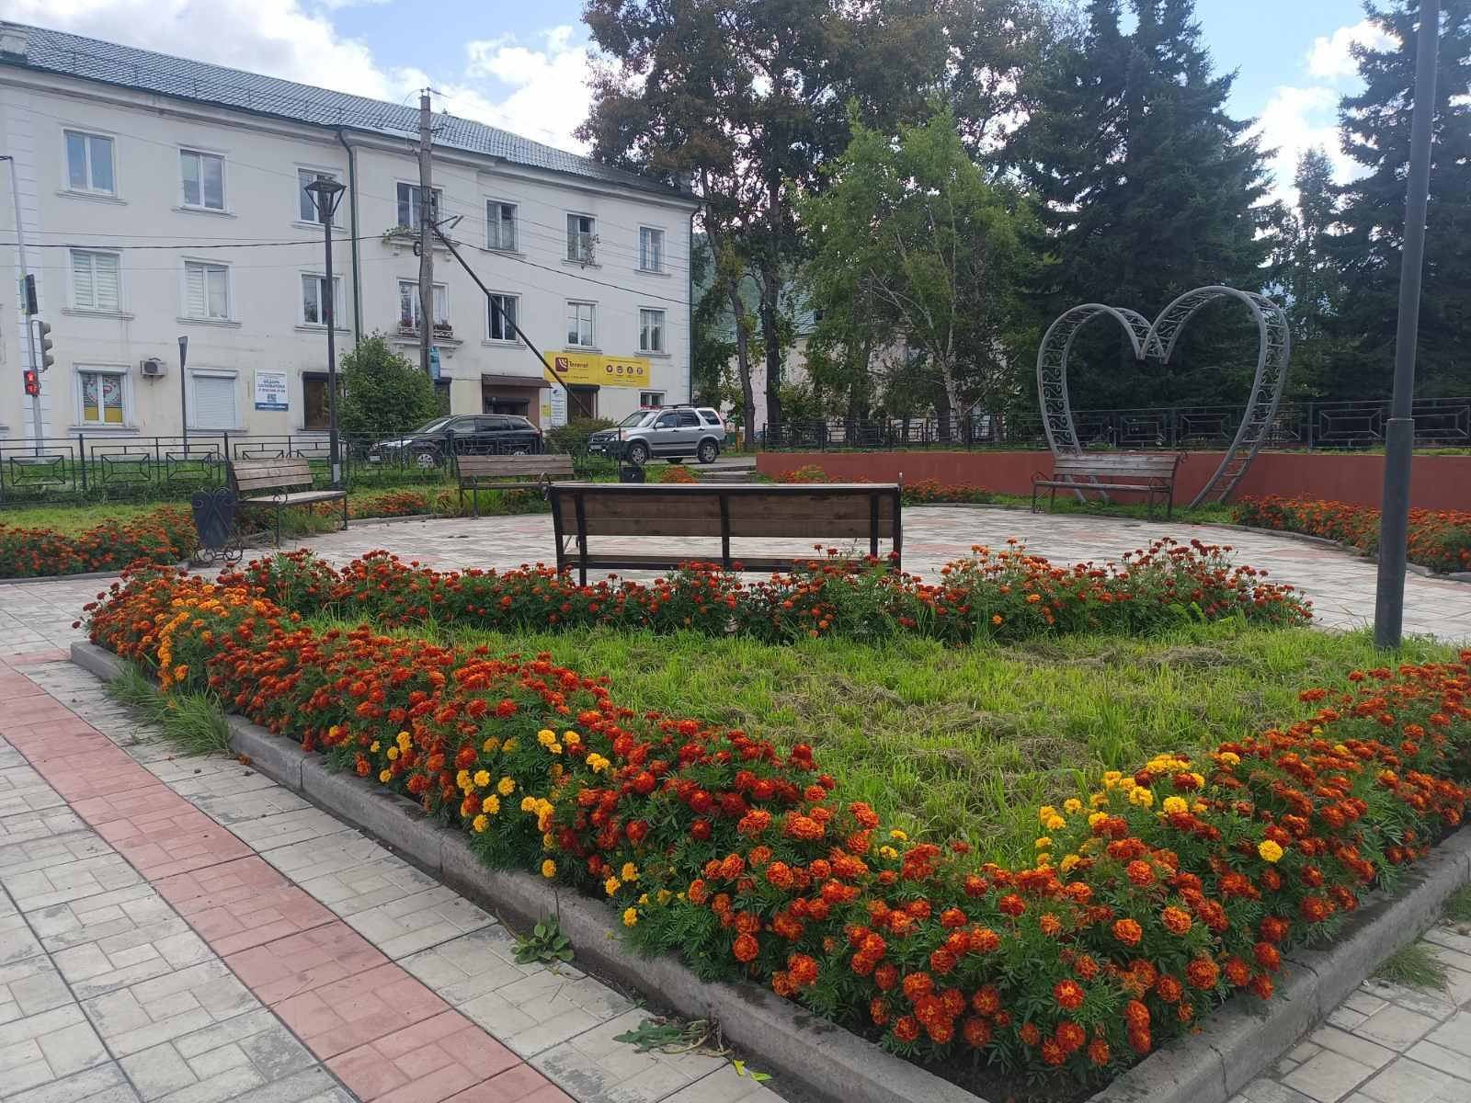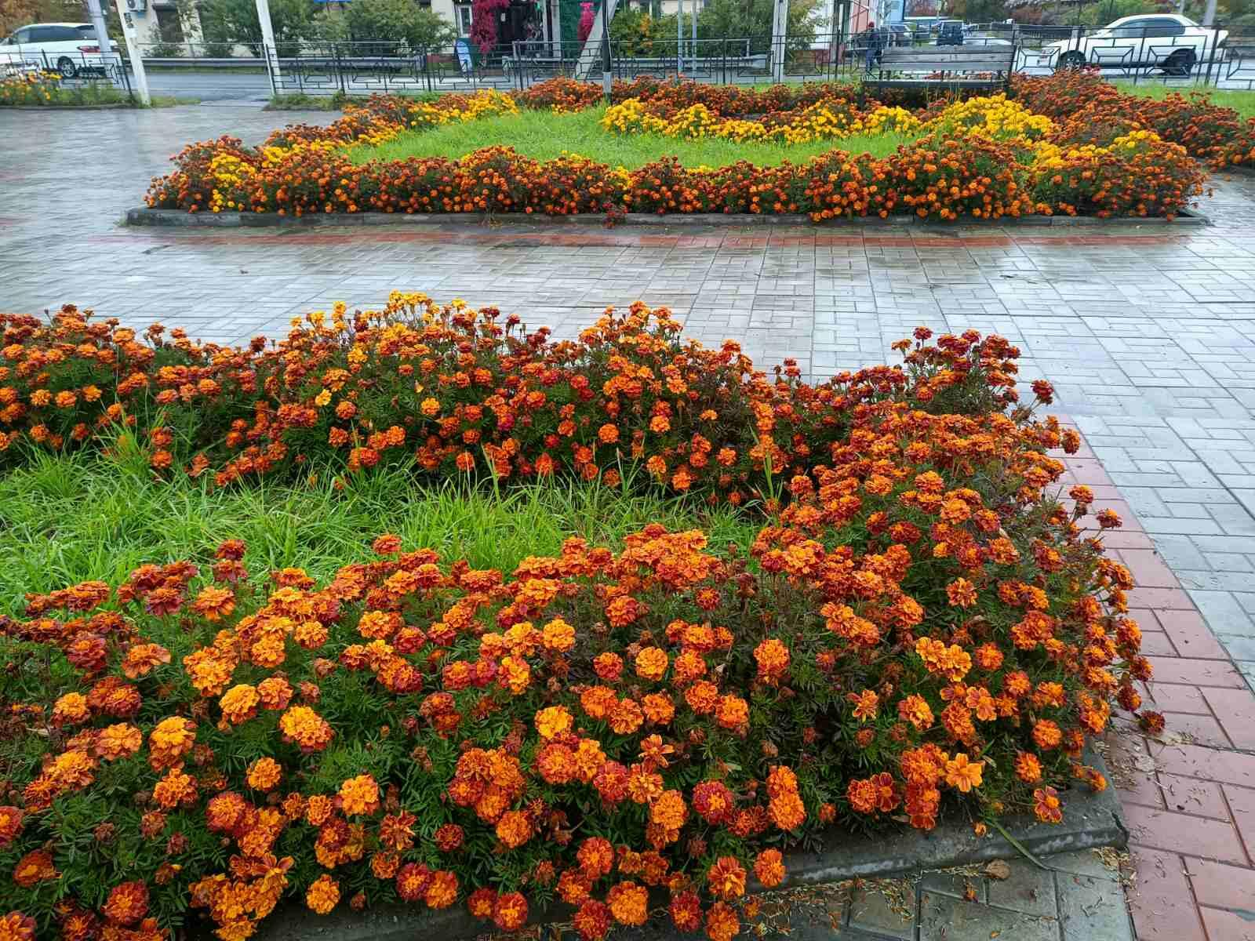
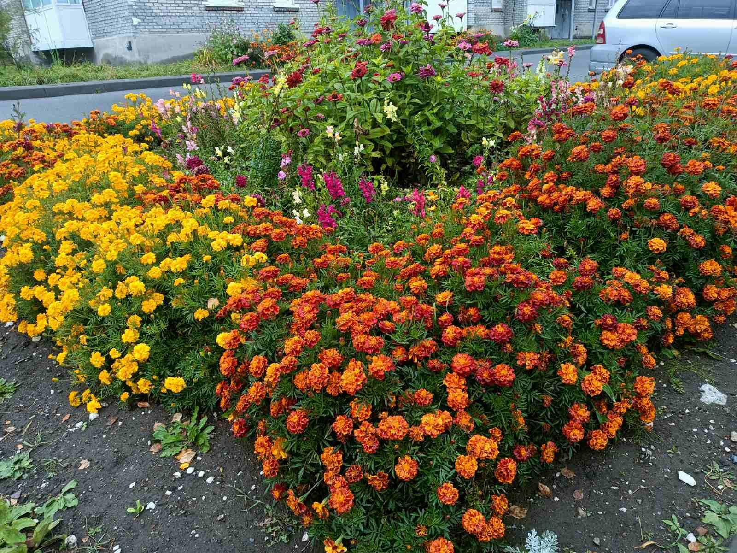

СЛАЙД 11 СОДЕРЖАНИЕ ДОРОГ
5. В рамках мероприятий по обеспечению безопасности дорожного движения на автомобильных дорогах общего пользования местного значения протяженность 130 847 метров:
- для противогололедной подсыпки автомобильных дорог общего пользования, приобретен и израсходован отсев от дробления камня в объеме 725 м³;

- для проведения ямочного ремонта автомобильных дорог, подсыпки дорожного полотна по улицам и дворовым территориям была приобретена и израсходована щебеночная продукция: отсев - 70 м³, дробленый асфальт – 15 м³. 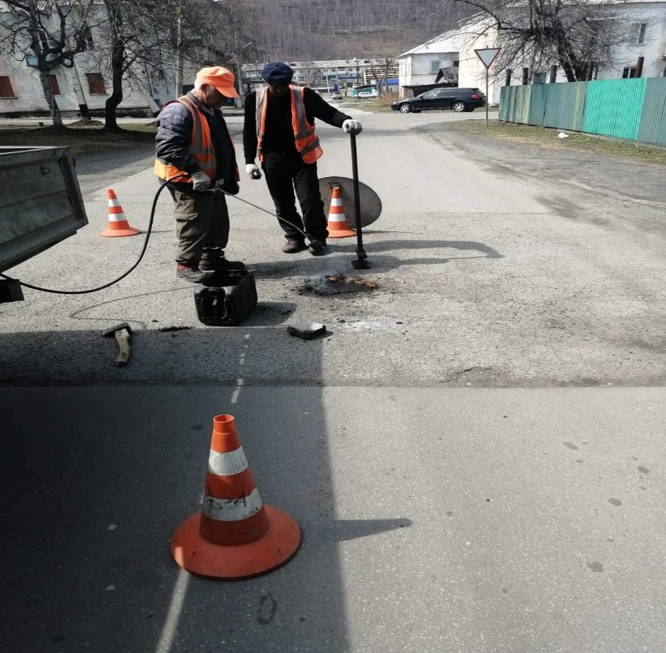 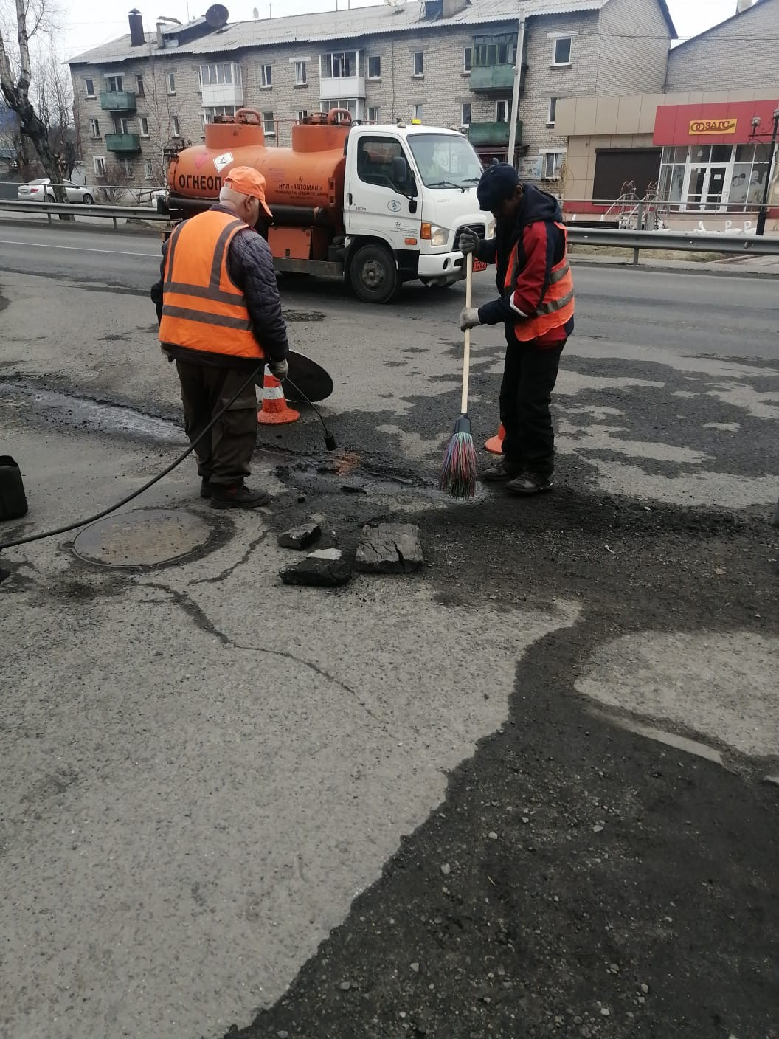
- для отсыпки дорожного полотна было использовано 2 050м3 железнодорожного щебня, 70 м3 отсева, 375 м3 асфальтовой крошки. 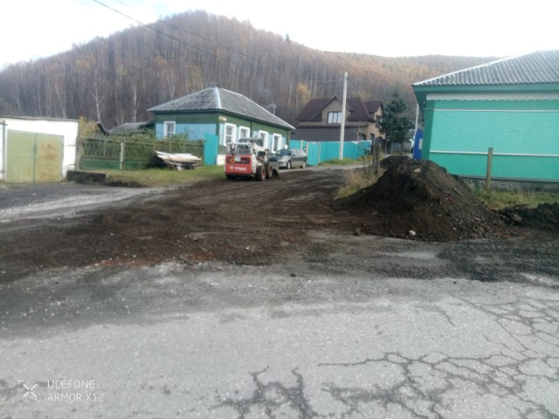 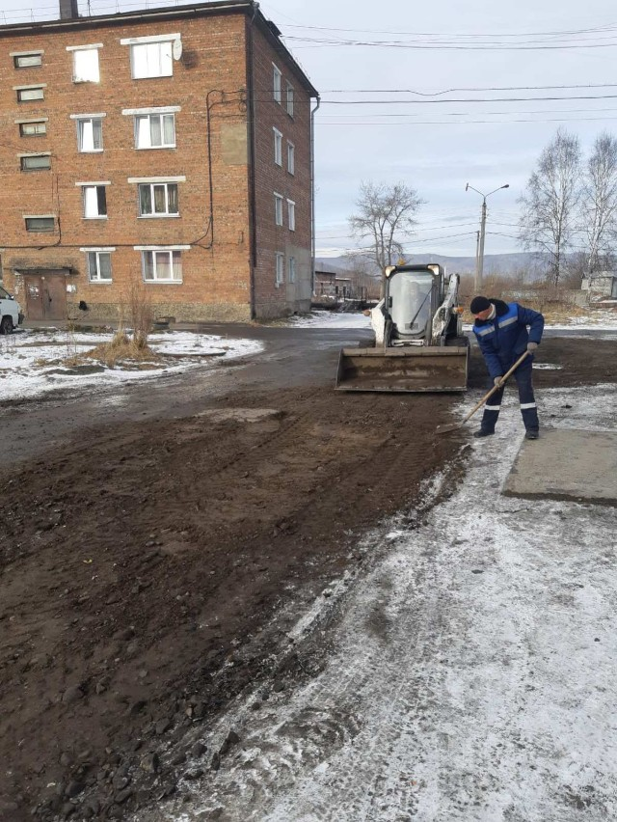 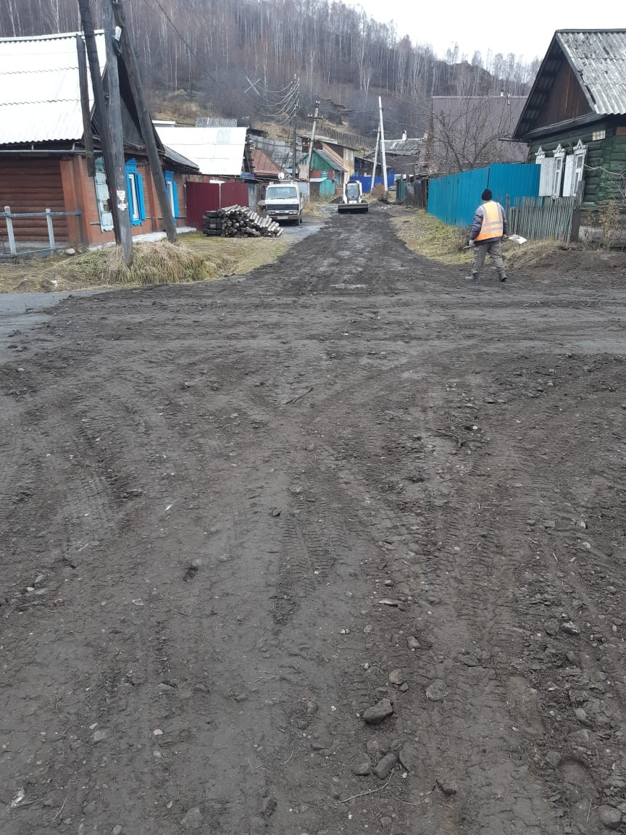 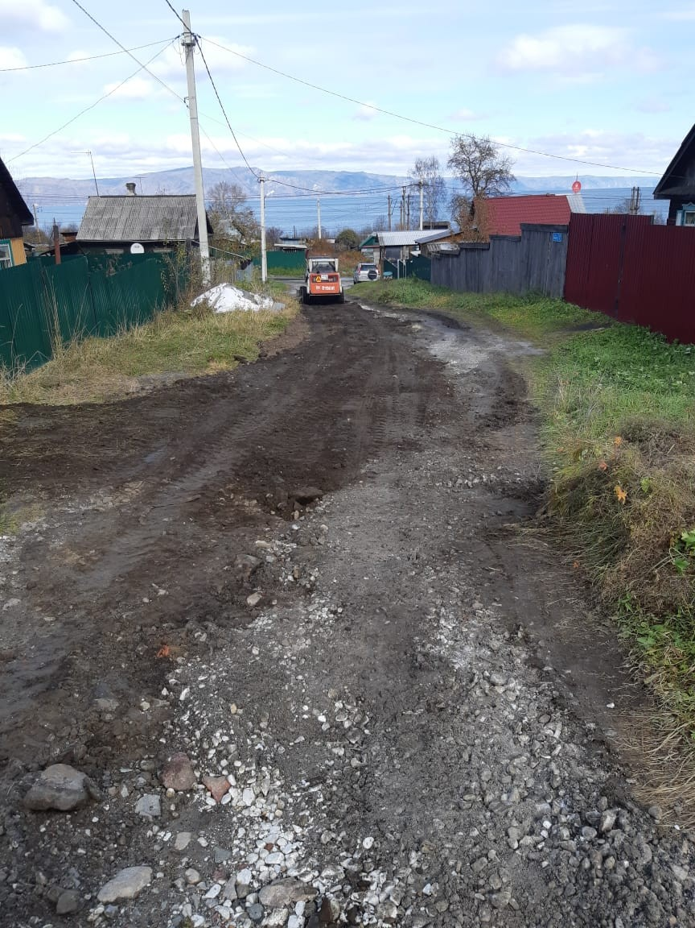

Слайд 12 Летнее содержание газонов
6. Летнее содержание газонов, скашивание травы, осуществлялось на площади 84 600 м².

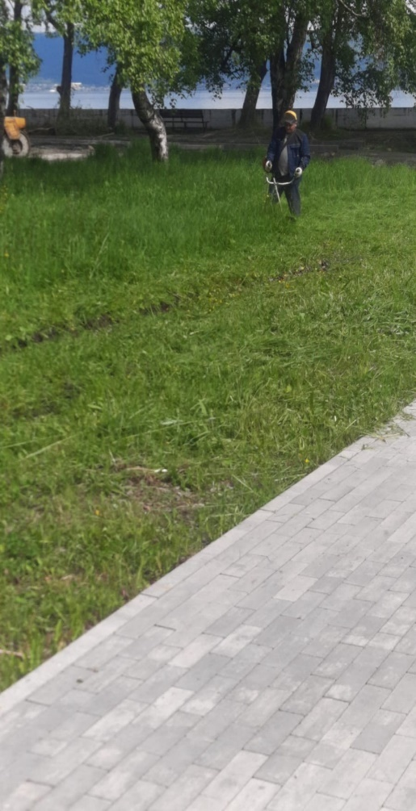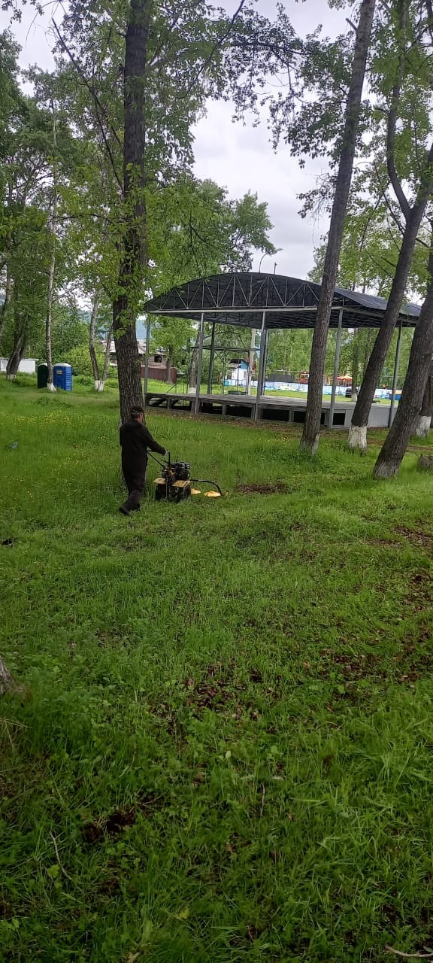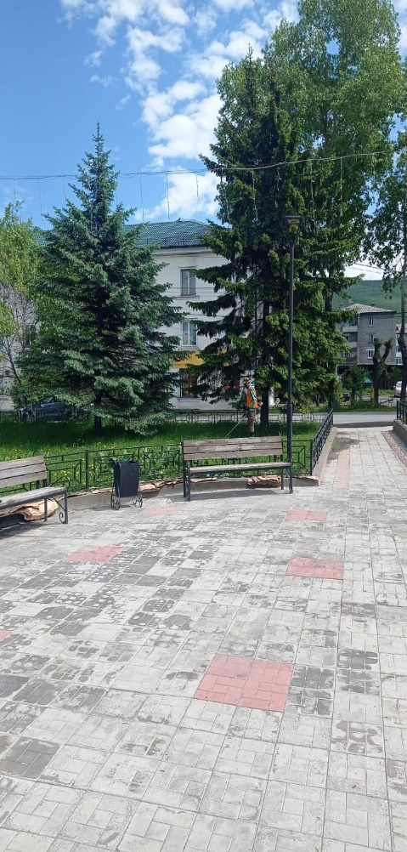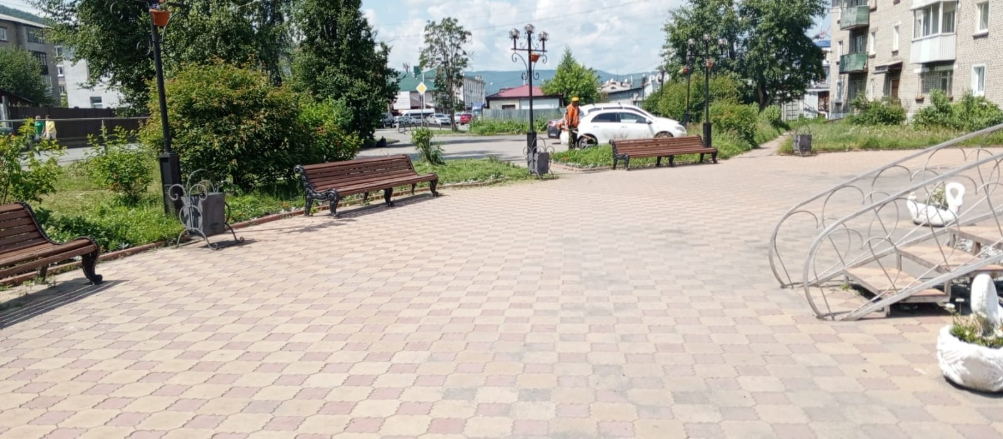

Слайд 13 Ликвидация несанкционированных свалок
8. Ликвидация несанкционированных свалок. За 2024 год вывезено мусора объемом 1 322 м³. Ликвидация несанкционированных свалок осуществляется по факту их выявлен. 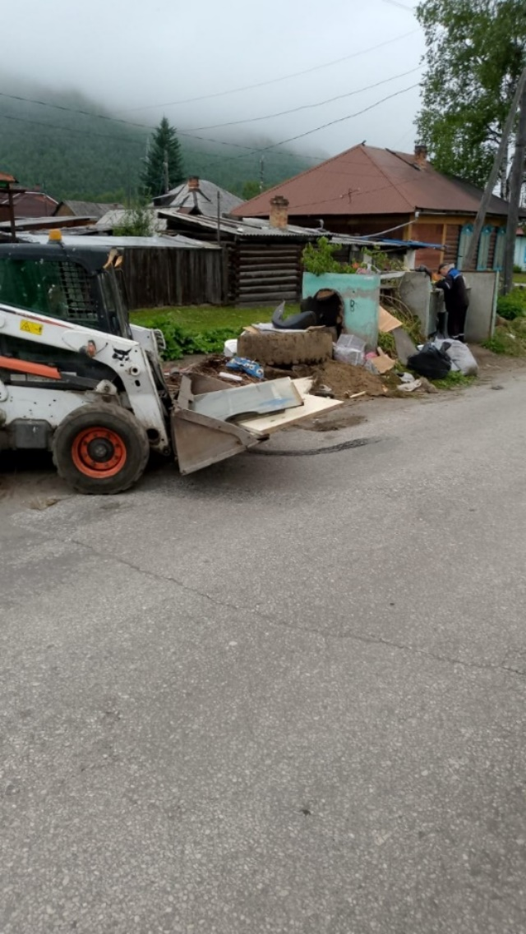 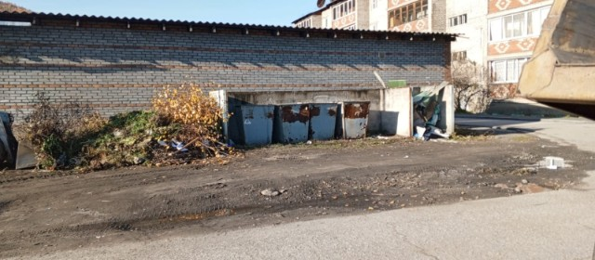
СЛАЙД 14 Содержание кладбища
9. Содержание мест захоронения городского кладбища осуществляется на площади 54,25 Га. На территории кладбища в апреле 2024 года проведена акарицидная обработка, вывезено мусора объемом 637 м³. Кроме того Учреждение осуществляет деятельность по захоронению тел умерших (неопознанных и невостребованных), в 2024 году было захоронено 5 невостребованное тел. С места обнаружения до морга вывезено 4 тела. Отведено 273 место под захоронения на территории кладбища в п. Талая. 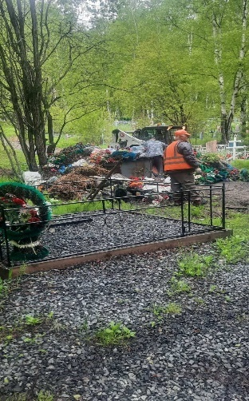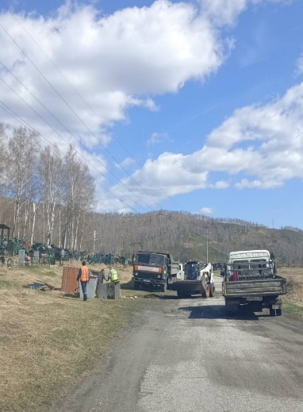
СЛАЙД 15 Содержание детских площадок

10. На содержании (обслуживании) Учреждения находятся детские игровые и спортивные площадки. Для покрытия детских игровых площадок, заполнения песочниц было приобретено 42 тонны песка, произведен монтаж и установка детского игрового комплекса по ул. Менделеева 24, ул. 40 Лет Октября 32. На детских площадках по адресу: ул. Амбулаторная 1а, ул. Советская 28, ул. Фрунзе 5б, Ленина 1а, ул. Ленина 2, ул. 40 Лет Октября 63 установлено новое оборудование: песочница, качеля на цепях, качеля балансир, лавочки, урны, карусель. Произведен демонтаж двух детских игровых площадок по адресу ул. Слюдянских Красногвардейцев 36 и ул. 40 Лет Октября 34. Регулярно осуществляется обследование и ремонт детских игровых и спортивных площадок.
Закуплено 42 тонны песка, завезено по детским площадкам 21 тонна.
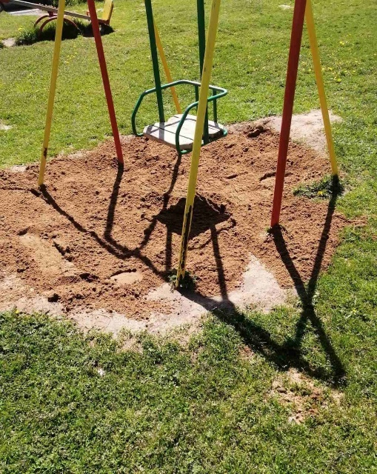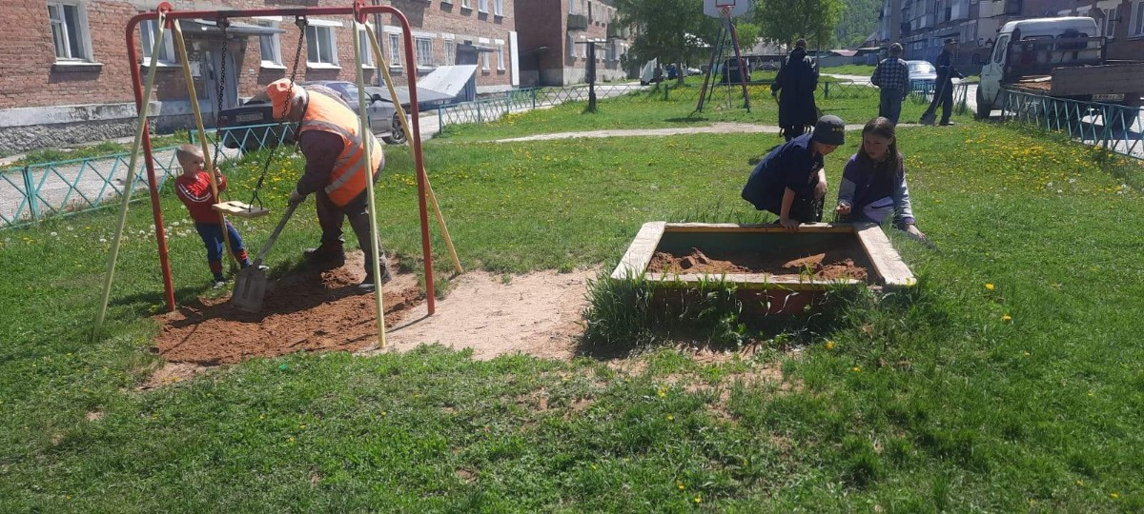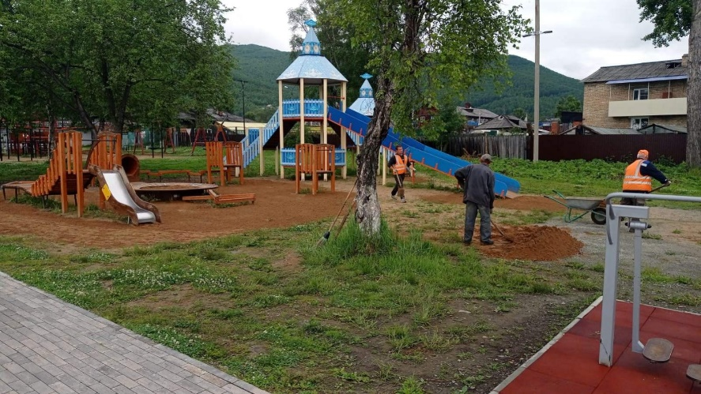

Установка и ремонт оборудования на детских игровых площадках;
- Установка новых качелей: ул. Ленина 3В, ул. Амбулаторная 28.
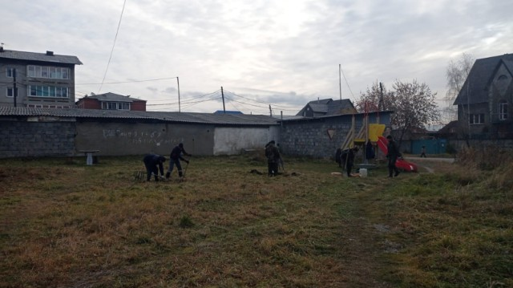

- Установка новых песочниц: ул. Амбулаторная 22, 24, ул. Советская 45, ул. Бабушкина 13, Пушкина 3а, б, ул. Советская 50, ул. Ленина 3в, ул. Ленинградская 2А, Амбулаторная 28.
СЛАЙД 16 ЗИМНЕЕ СОДЕРЖАНИЕ СТАДИОНА
11. В течение зимнего периода 3 раза в неделю (понедельник, среда, суббота) и по необходимости осуществляются мероприятия по заливке и расчистке катка на стадионе Перевал площадью 8 000 м²
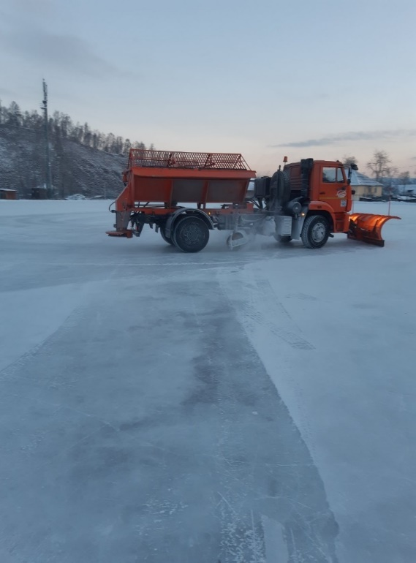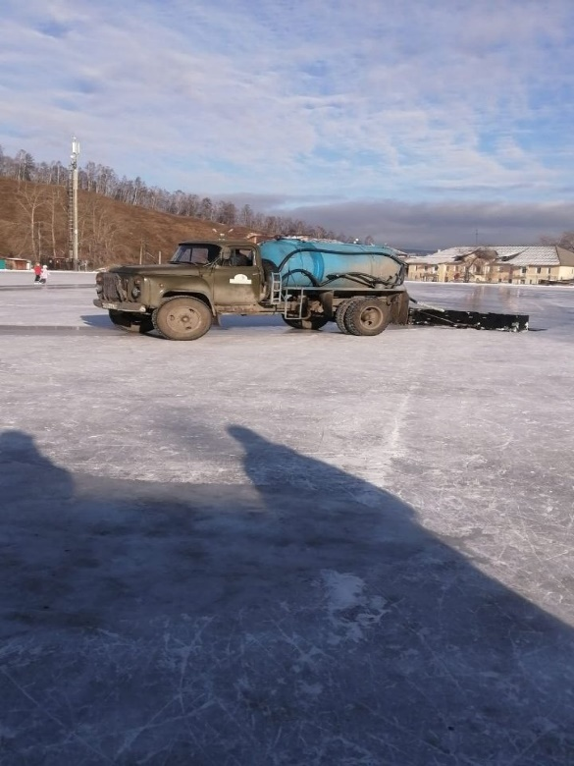

СЛАЙД 17 УБОРКА МЕСТ ОБЩЕГО ПОЛЬЗОВАНИЯ
12.Уборка мест общего пользования (ежедневно производится уборка площадью 56 494 м² по адресам: сквер центральный «Фонтан», Зеленая зона вблизи здания почты по ул. Ржанова, центральная площадь по ул. Ржанова, прилегающая территория к Слюдянской ЦРБ, стоянка в конце ул. Захарова, часть ул. Комсомольская, проходящая через рынок до пересечения с ул. Парижской Коммуны, вдоль ул. Парижской Коммуны от пересечения ул. Кутелева до ул. Комсомольская, ул. Кирова (от ул. Комсомольская до ул. Захарова), территория вокруг паровоза в районе клуба «Железнодорожник», ул. Советская д. 34, конечная остановка «Рудо», «Квартал» и промежуточные по ул. Парижской Коммуны, территория аллеи около ЗАГСа до пересечения с ул. Советской, территория по ул. Ленина тротуар с двух сторон, остановки (от ул. Слюдянских Красногвардейцев до школы №4), ул. Пушкина от ул. Ленинградская до ул. Парижской Коммуны, ул. Слюдянских Красногвардейцев от ул. Ленина до ул. Комсомольской, парковка ЗАГС, автостанция, Книга желаний, сквер Слюдянских Красногвардейцев, сквер по ул. Фрунзе), парк «Перевал», скелетон, спортивный корт по ул. Советской. Проводится всесезонная мойка остановочных пунктов.

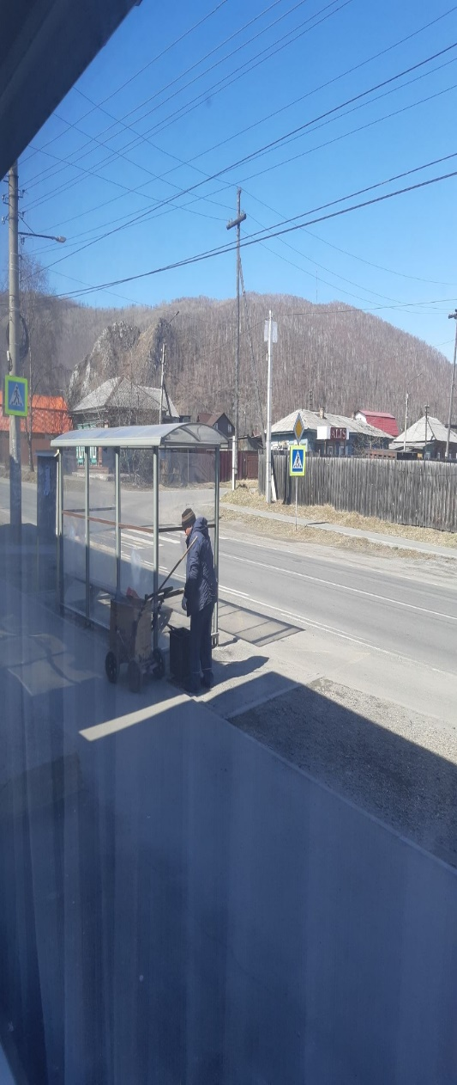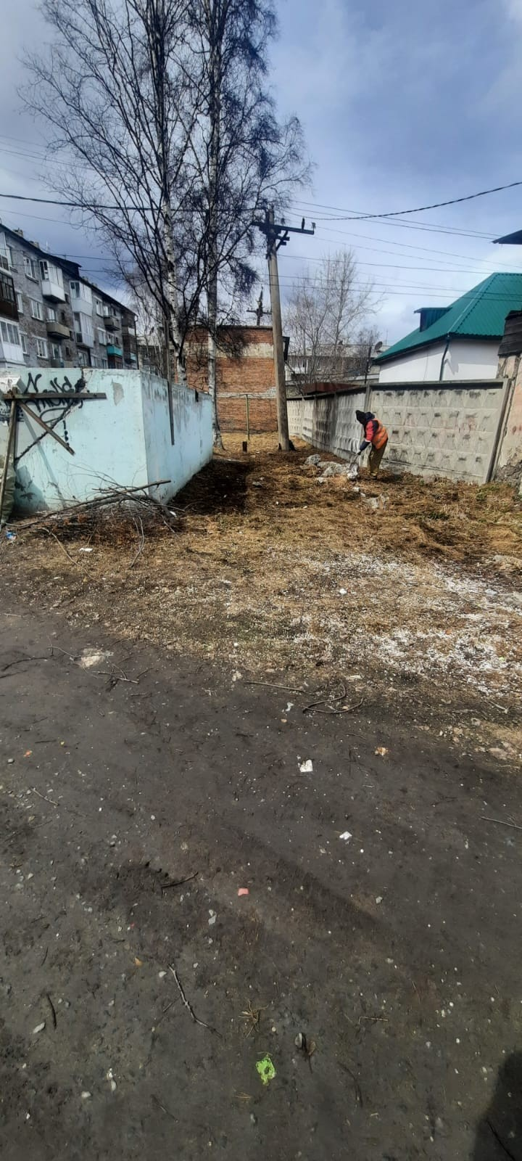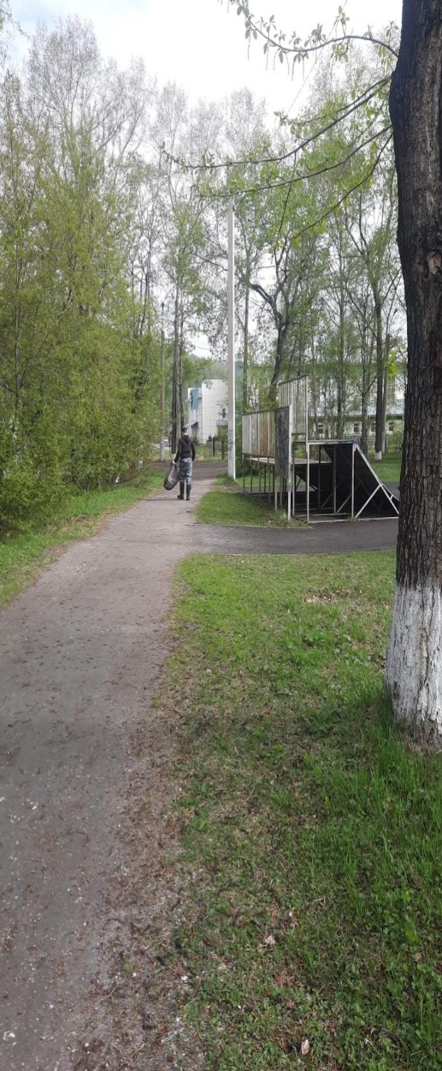
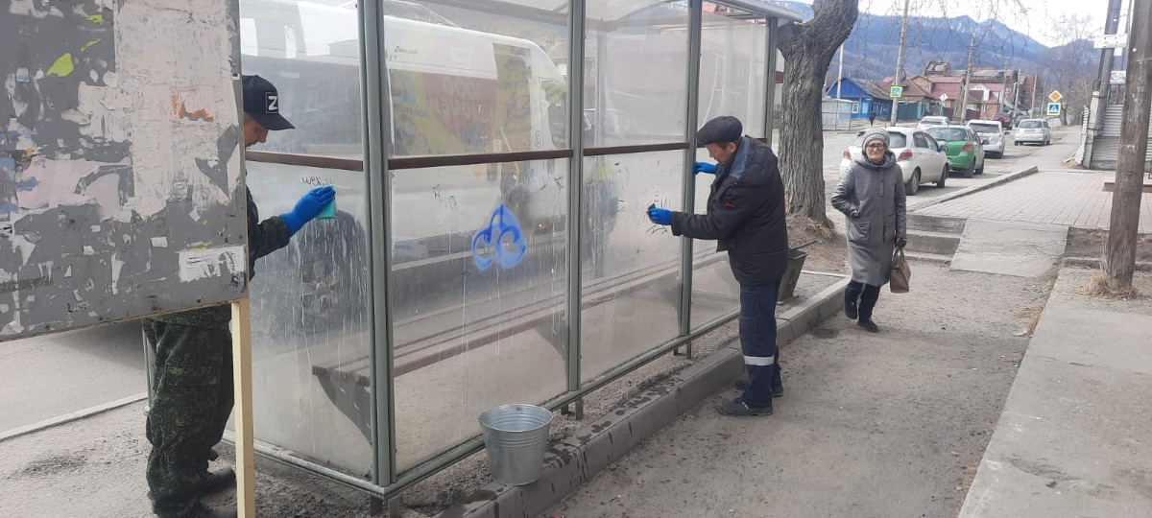

СЛАЙД 18 УСТАНОВКА ДОРОЖНЫХ ЗНАКОВ
13. Заключены муниципальные контракты на поставку дорожных знаков в количестве 75 штук на сумму 182 619, 50 рублей.
Производится установка и содержание дорожных знаков по факту обнаружения их отсутствия и предписаниям полиции. Всего в 2024 году установлено 21 знак дорожного движения:
- 4 знака «Жилая зона».
-1 знак «Опасный поворот».
- 4 знака «пешеход».
- 5 знаков «Главная дорога»
- 1 знак «Автобусная остановка»
- 6 знаков «Уступи дорогу»
- 2 знака «Инвалиды»
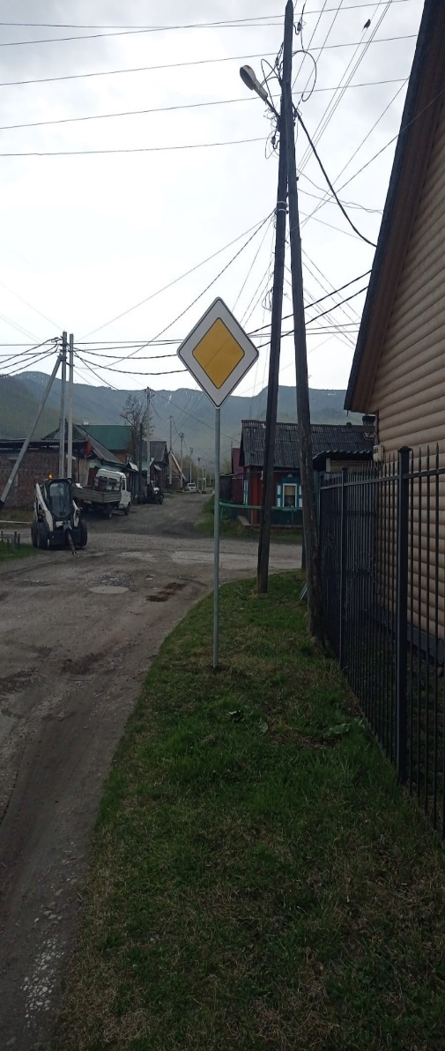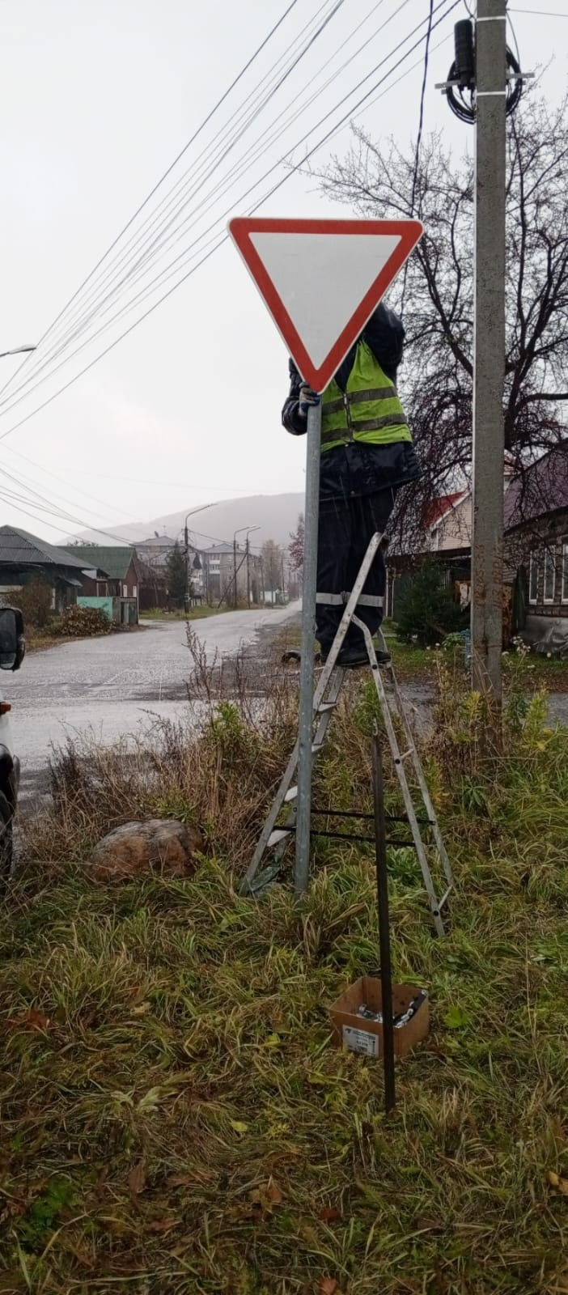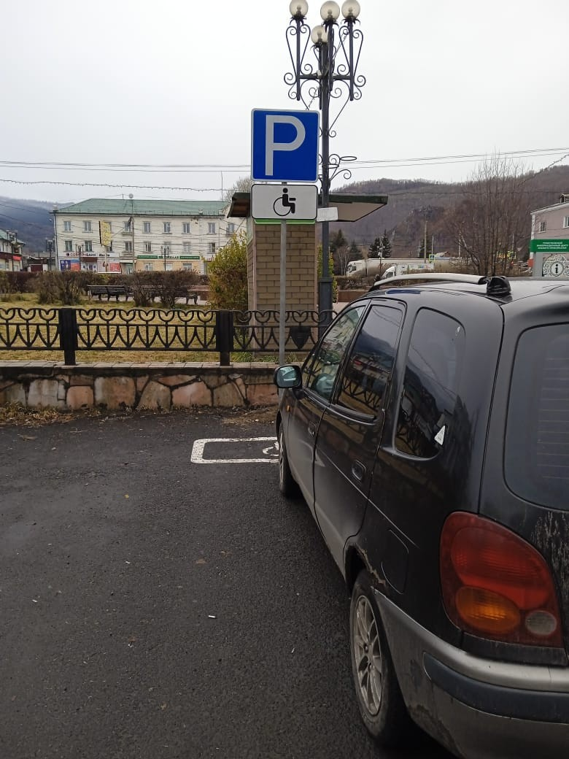

СЛАЙД 19 РЕМОНТ МУНИЦИПАЛЬНОЙ СОБСТВЕННОСТИ
14. Осуществляется ремонт муниципальной собственности, а именно:
текущий ремонт пола в жилом помещении пер. Пакгаузный 4б кв 13;
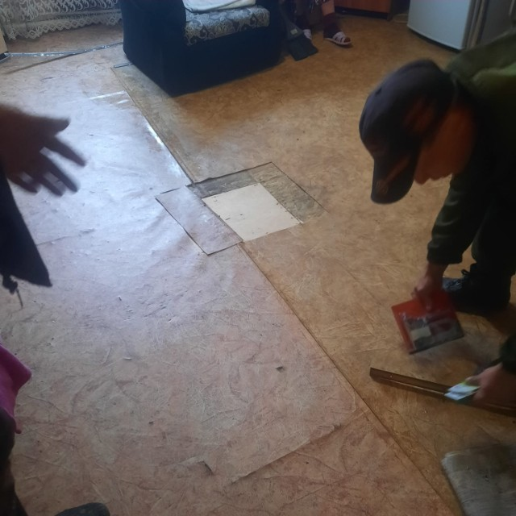

СЛАЙД 20 УСТАНОВКА И РЕМОНТ ОГРАЖДЕНИЙ
15. Установлено новое ограждение на ул. Комсомольская, Пушкина 1, Шахтерская 22,24, также производится текущий ремонт ограждений на детских площадках и скверах.
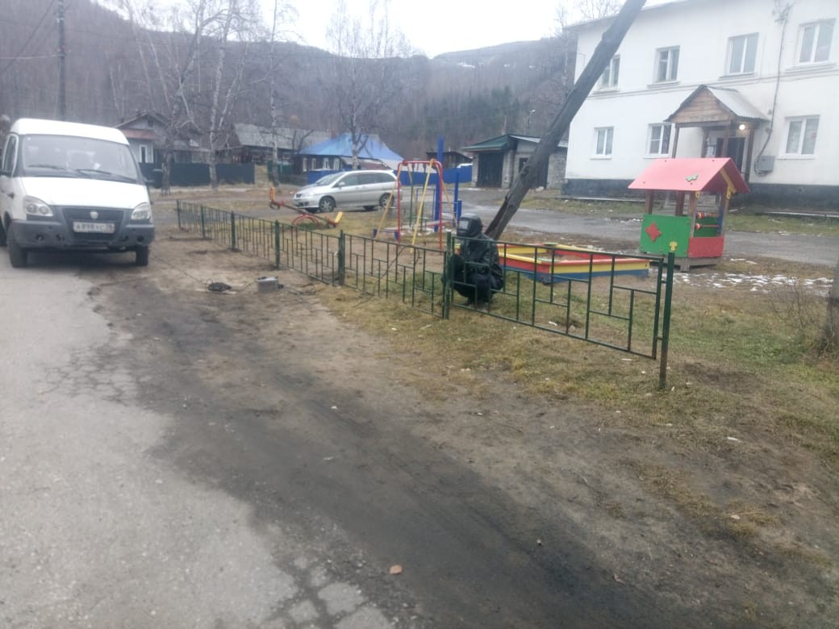
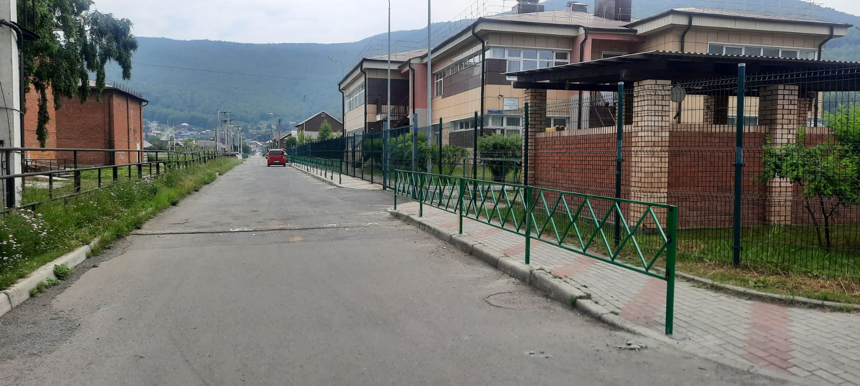
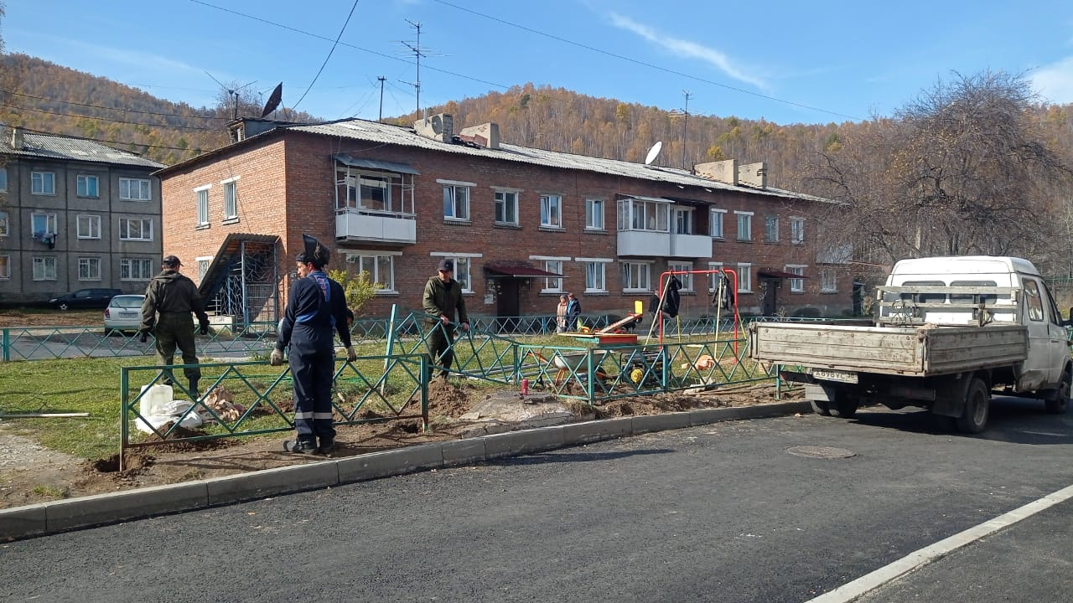

СЛАЙД 21 ПОДГОТОВКА К НОВОМУ ГОДУ
16. Монтаж демонтаж городской елки, декоративных часов и светодиодного фонтана «Оленя и Шершня»
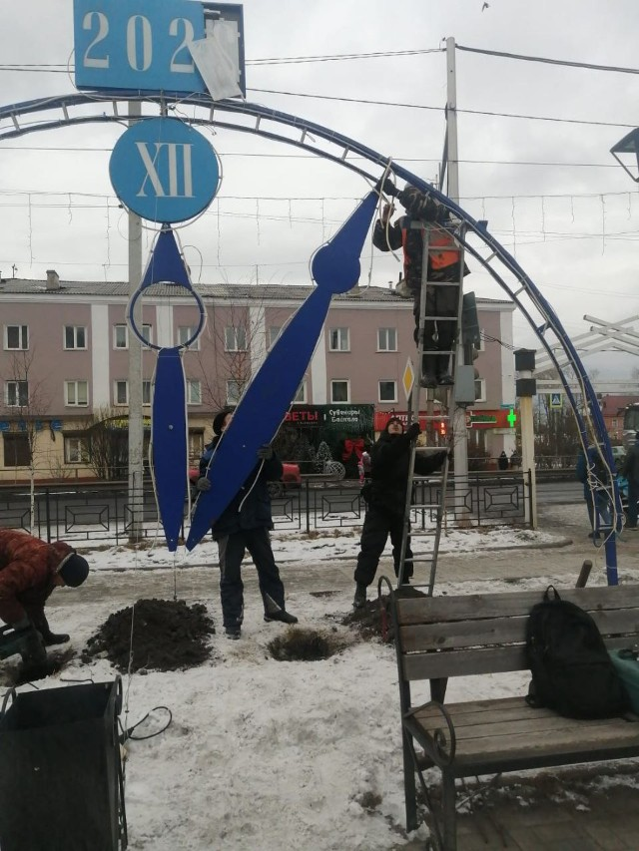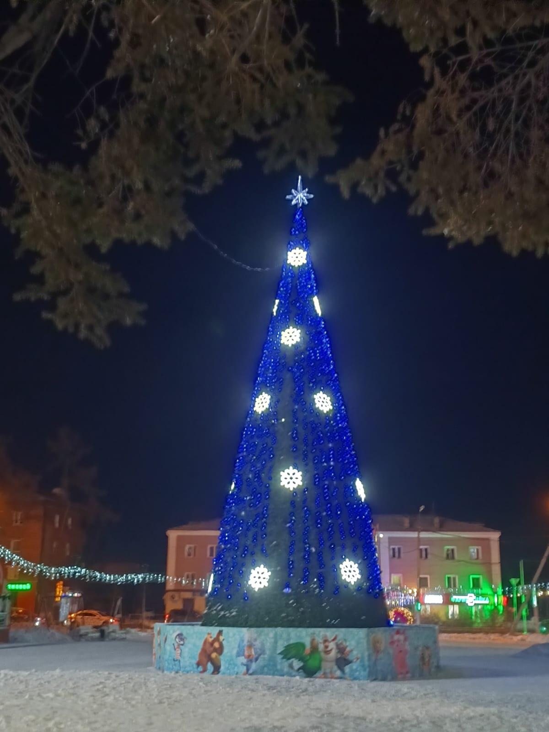
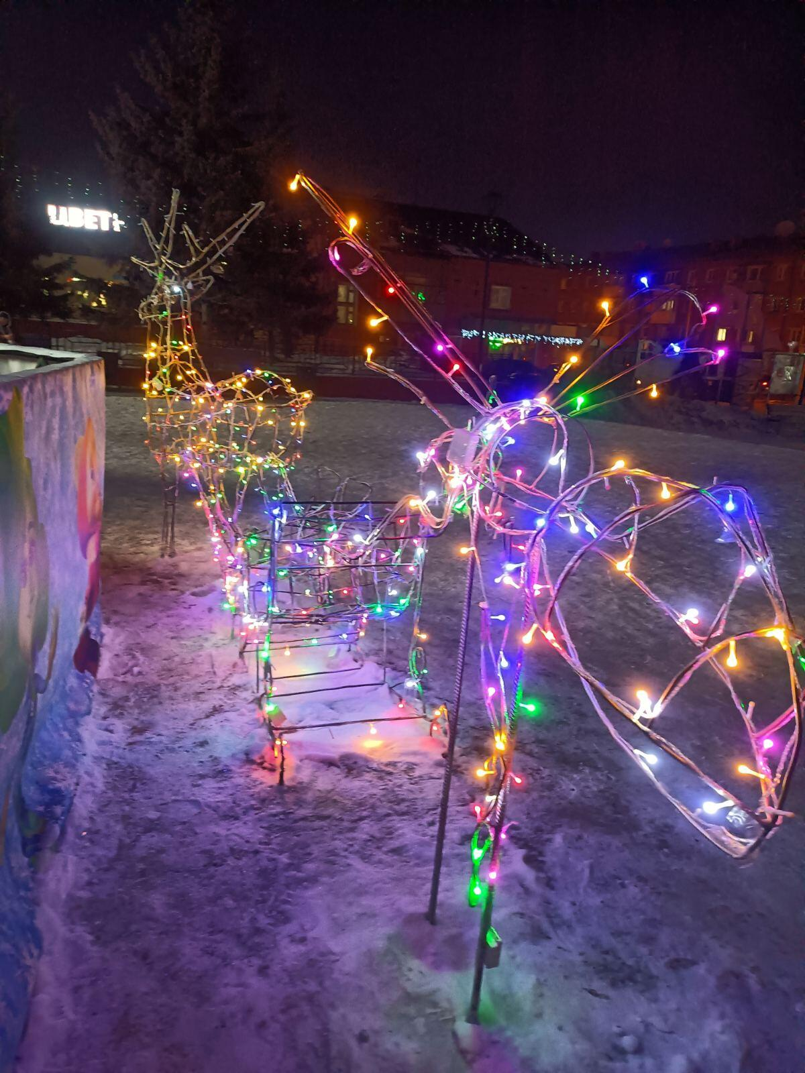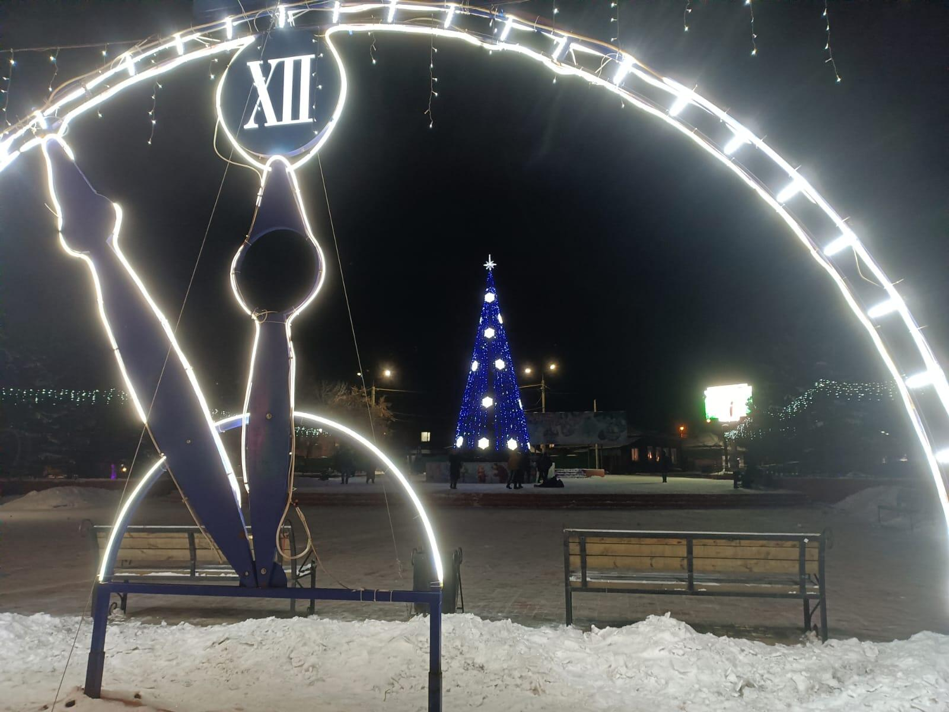

17. Монтаж, демонтаж водяного, светодиодного Фонтана.
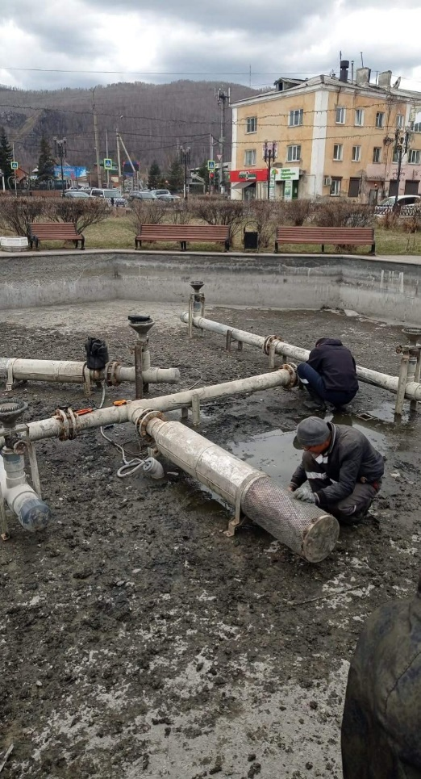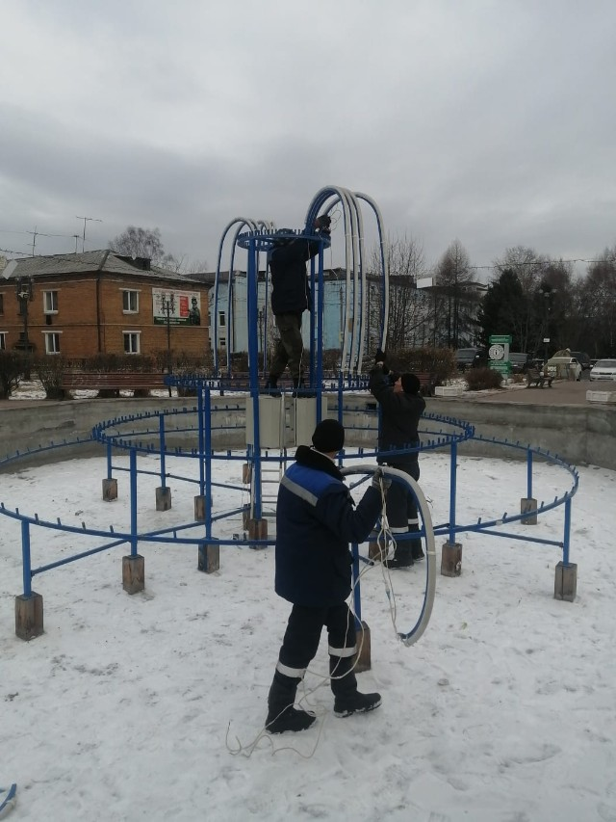

СЛАЙД 22 СПИЛ АВАРИЙНЫХ ДЕРЕВЬЕВ
21.Кронирование, спиливание ветхих и аварийных деревьев. В 2024 году было спилено 166 штук.
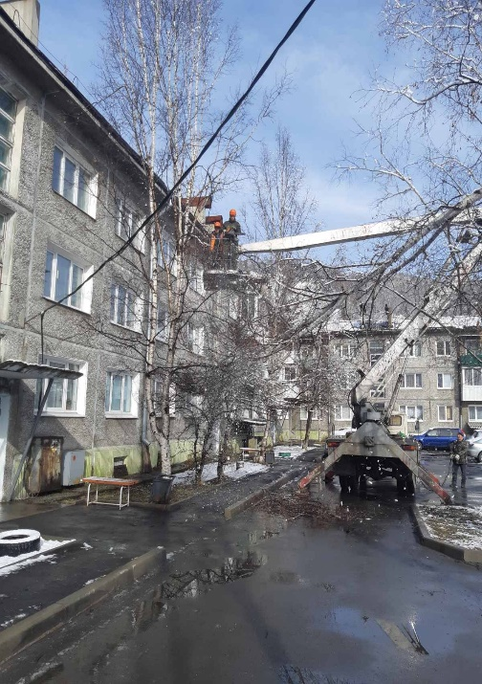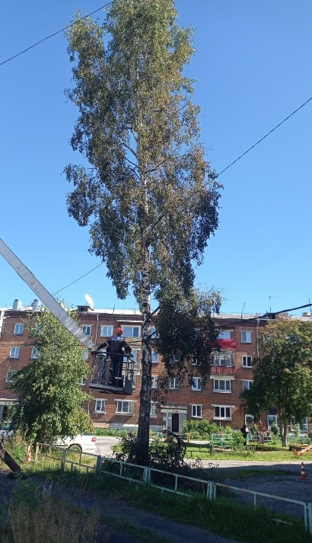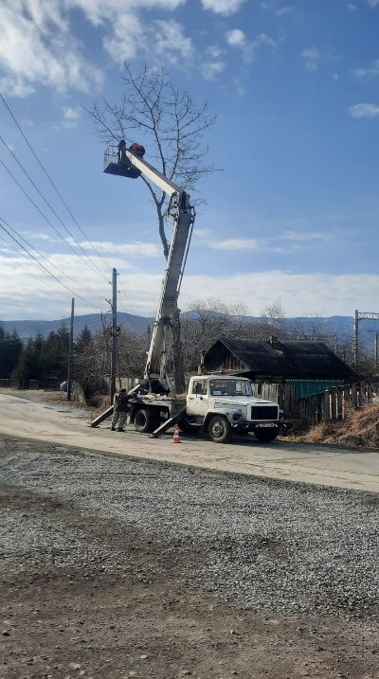

СЛАЙД 23 Ремонт мостов установка скамеек
22. В 2024 года были проведены работы по ремонту и устройству новых мостов.
- Ремонт мостов Менделеева 13а, 19, Пролетарская, Энтузиастов, пер. Пролетарский, Мирный, Малый, Березовый, "Дамба", между ул. Вербная и Школа №2,
- Устройство новых мостов переулок Почтовый, улица Мечтателей.
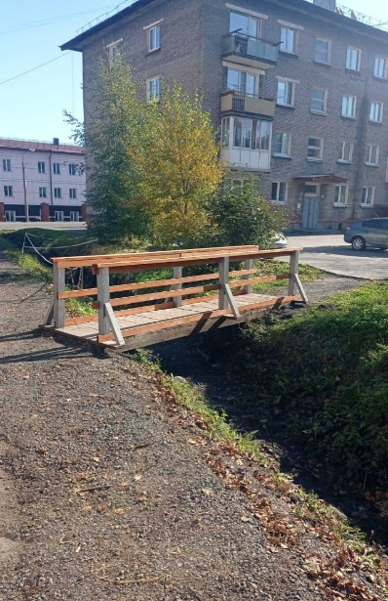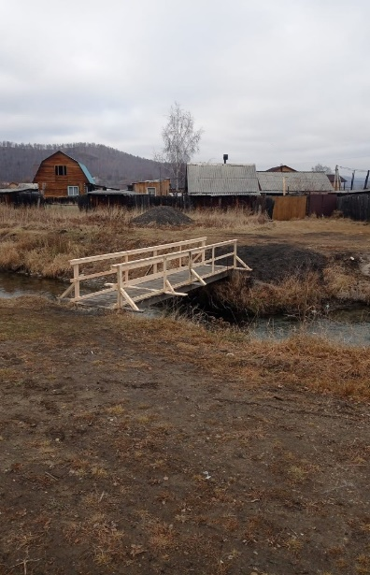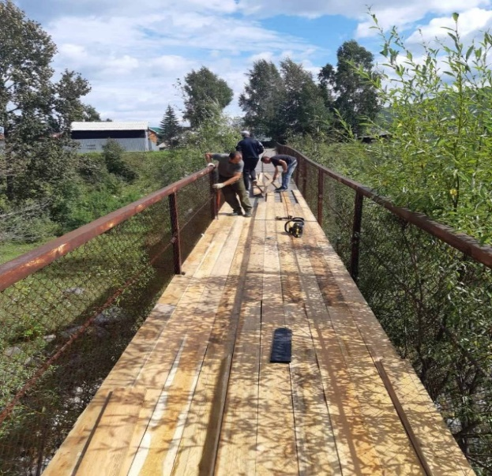

23. Всего в 2024году было установлено 7 лавочек: ул. Слюдянских Красногвардейцев, ул. Советская 35, Памятник водолазам, берег Байкала и 12 урн: ул. Мечтателей, Берег Байкала.
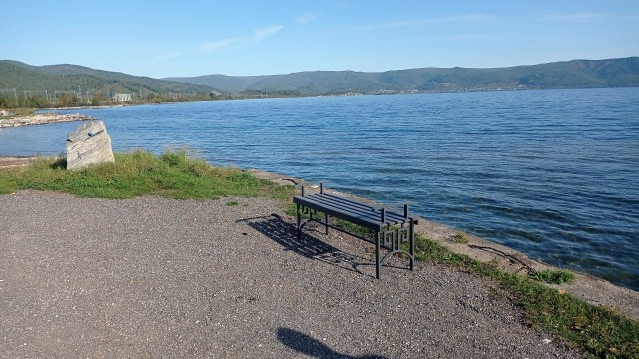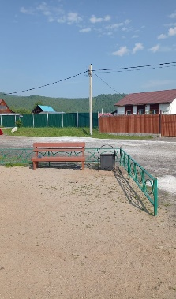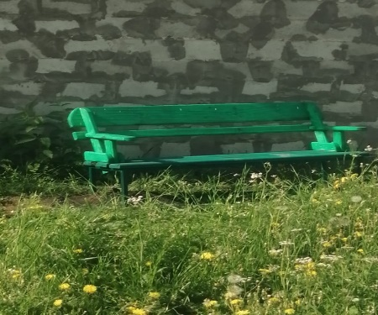

СЛАЙД 24 Уборка дорог тротуаров и остановочных пунктов
27. Производится вывоз снега с дорожного полотна и тротуаров, В 2024 годы было вывезено 1 022 м3.
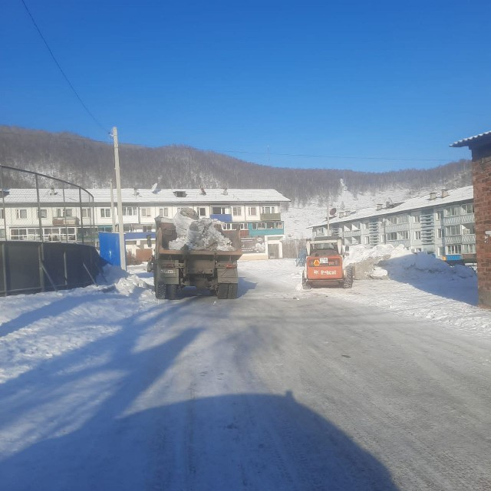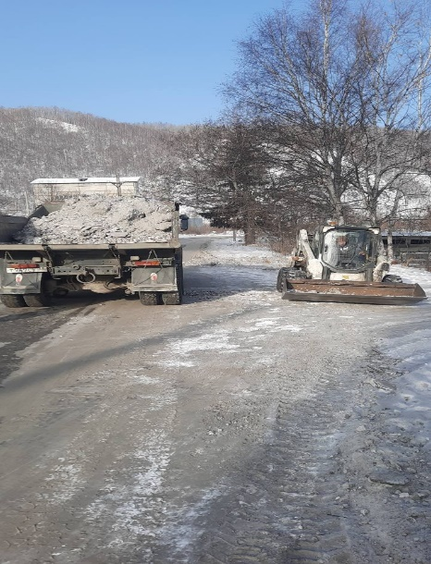

Также производится уборка тротуаров общественных мест от снега
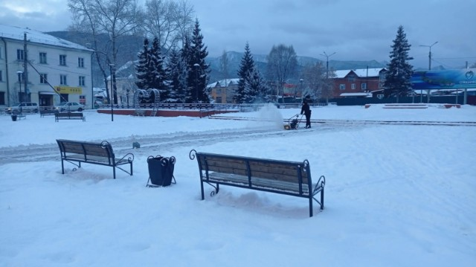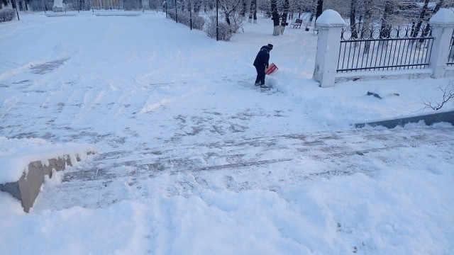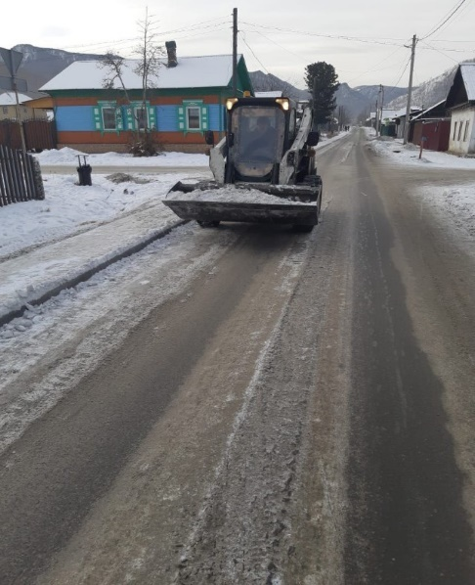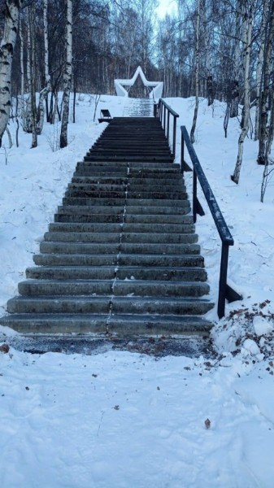

СЛАЙД 25 ДРУГИЕ РАБОТЫ МБУ БЛАГОУСТРОЙСТВО

28. Устройство новой лестницы по адресу улица Ленина 130.
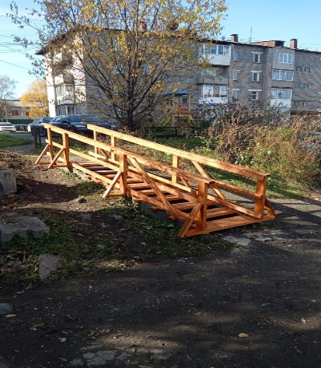

29. Ежегодно, на летний период устанавливаются биотуалеты: Центральная площадь, Ржанова 1 ( в районе рынка), «эко тропа», «Дамба», п. Железнодорожник всего 9шт, чистка, мойка производится два раза в неделю, так же производится ремонт общественных туалетов ул. Ржанова, п. Перевал, Шахтерская, Кладбище.

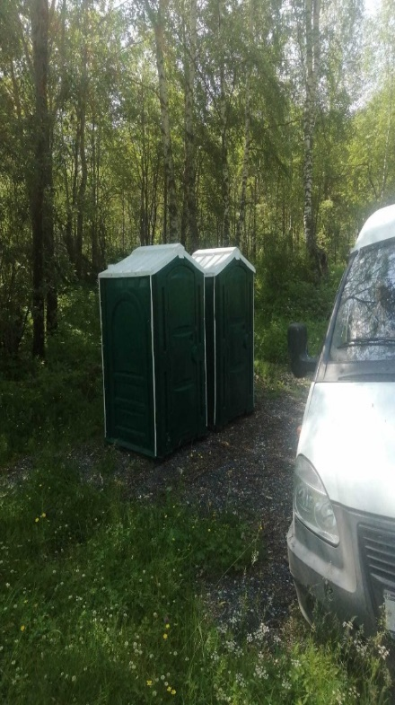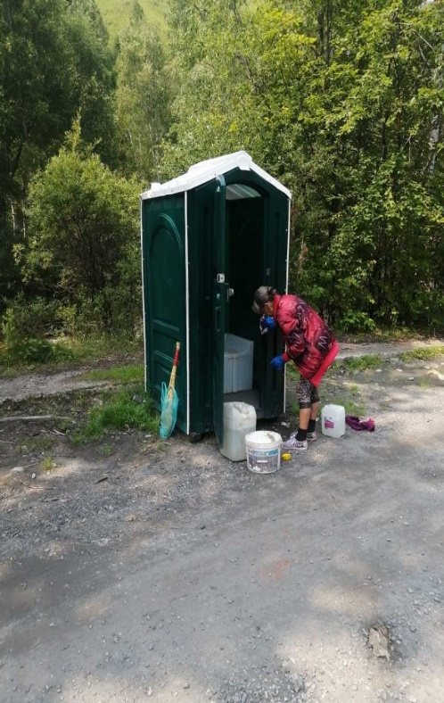

30. Изготовление и монтаж деревянных горок: Центральная площадь, поляна Деда Мороза, Парижской Коммуны 84, стадион Перевал;

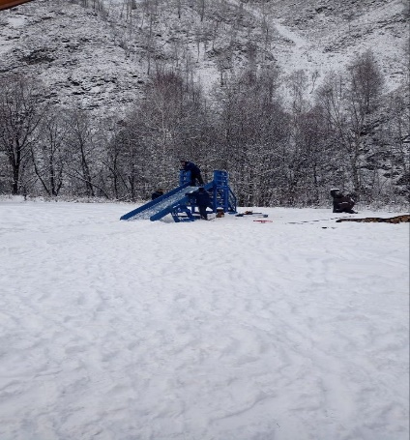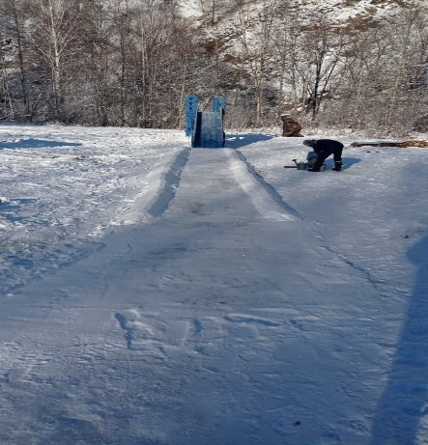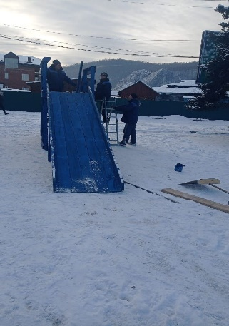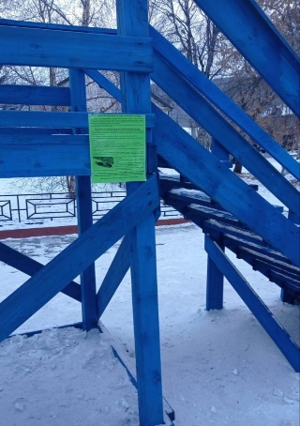
31. Изготовление «Книга желаний» и деревянного каркаса под баннеры на праздник «Ледяная сказка».
32. Ограничение доступа аварийного жилья: Менделеева 13,11, Железнодорожная 12, 20, 40л.окт 32, Шахтерская, Бабушкина 24;
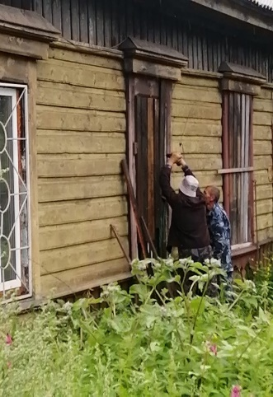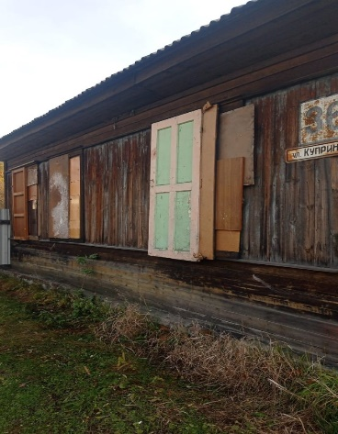

33. По программе «Сельская местность» в посёлке Буравщина установлен новый детский игровой комплекс, для освещения по муниципальному контракту закуплен и установлен фонарь на солнечной батарее.
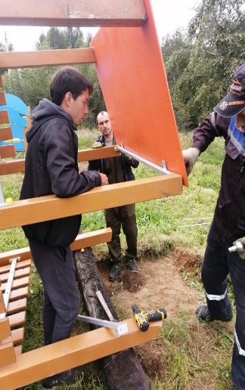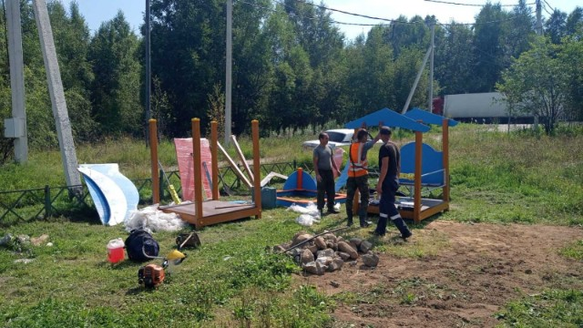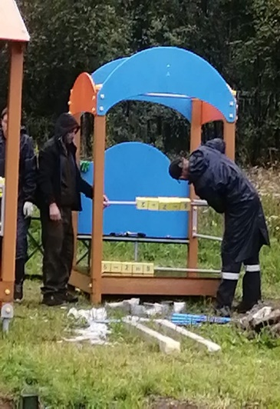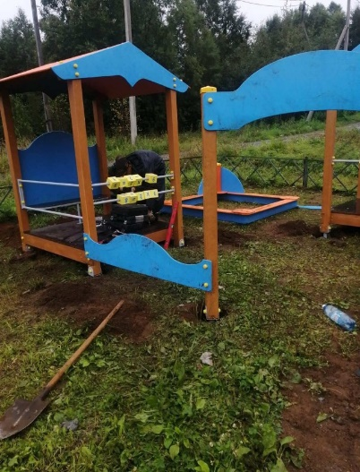

- Восстановление колодца для питьевой воды поселок Буравщина;

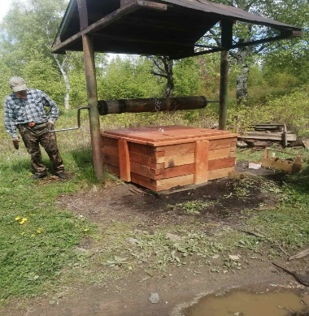

34. Углубление и чистка сливных канав: Ленина, Парижской Коммуны, Полевая, Слюдяная, Слюдянских Красногвардейцев 55, Почтовый, Шахтерская, Ленина 1б, пер. Рудничный/ул. Гранитная, Ленина 2, 16, пер. Пионерский/Ленина;
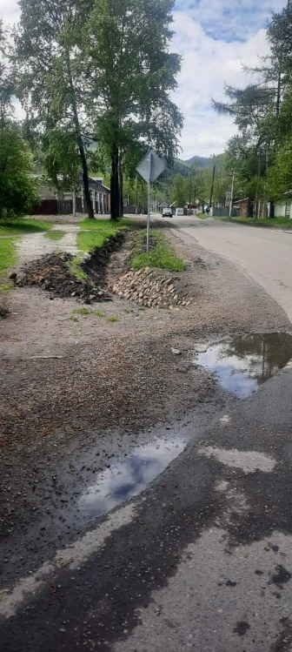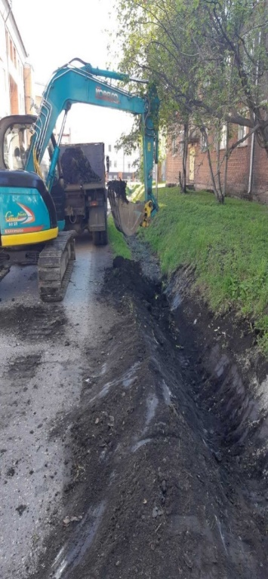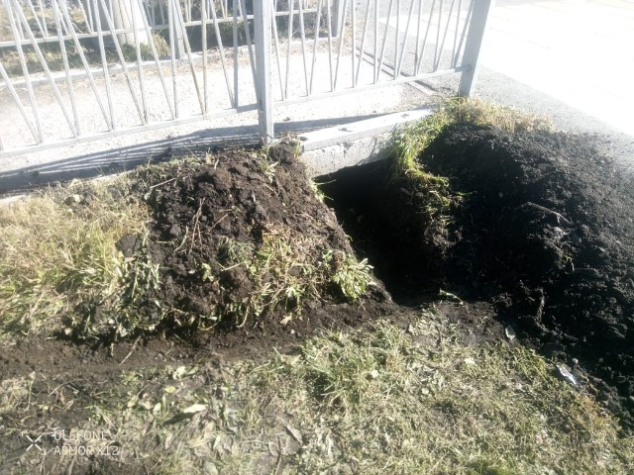

35. Реставрация «Лебедей" аллея на Загсе;
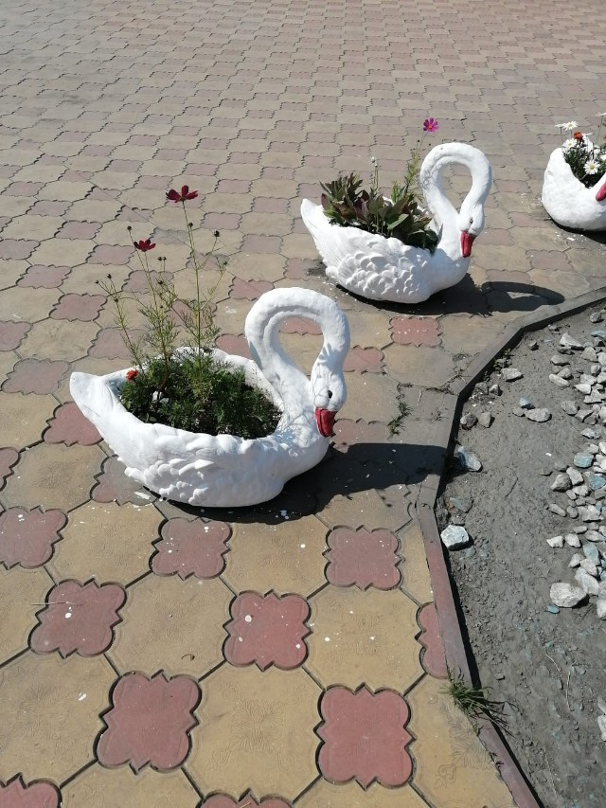
36. Устройство минерализованных полос: СНТ Ветеран, пос. Сухой ручей.
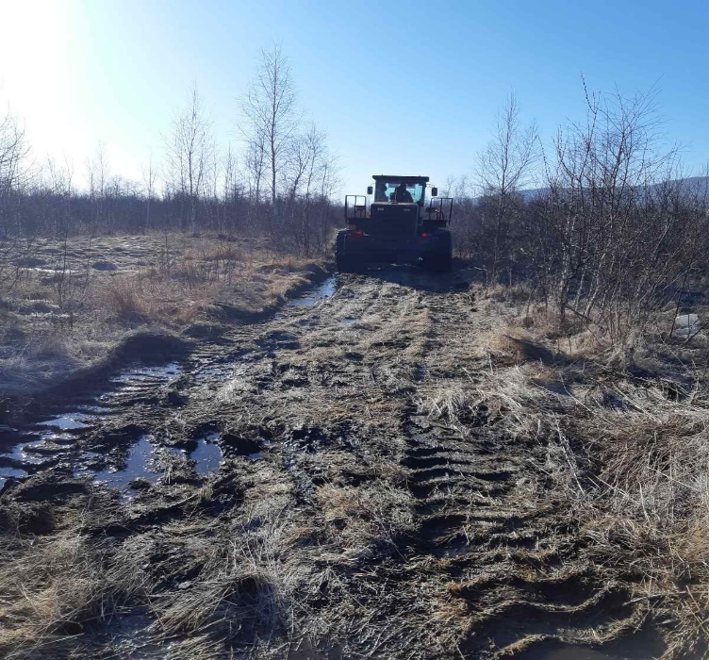

37. Поводились работы на Эко тропе, чистка снега, уборка мусора.
- Установка МАФ: (Медведь, жар- птица, Дрозд);
- Устройство новой качели.
- «Босоногая тропа».
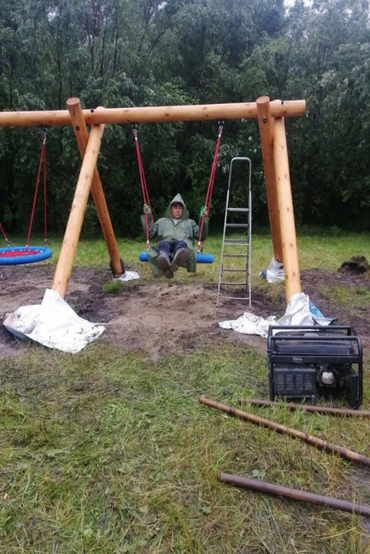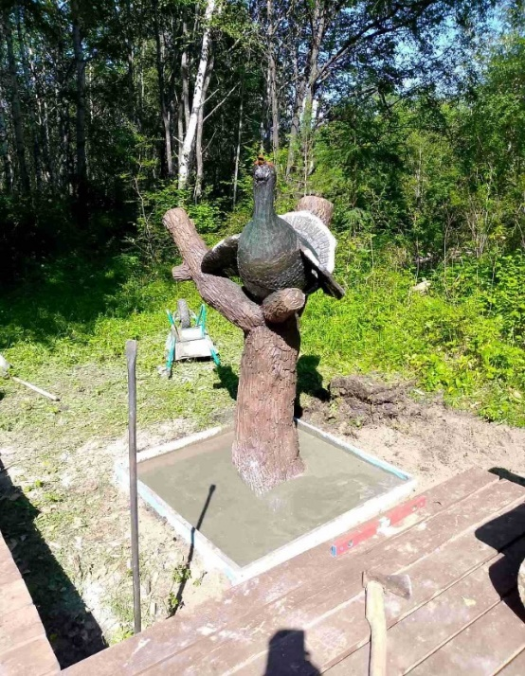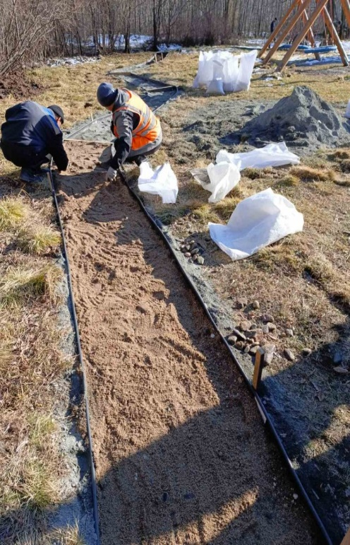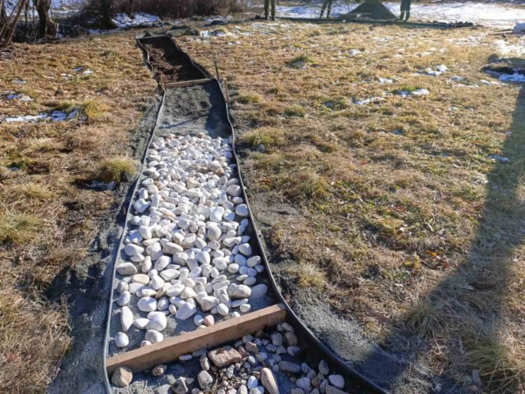

38. Производились работы в парке Железнодорожник:
1. Ремонт и покраска сцены;
2. Укладка резинового покрытия под тренажеры;
3. Парапет для спуска на воду судомоделей;
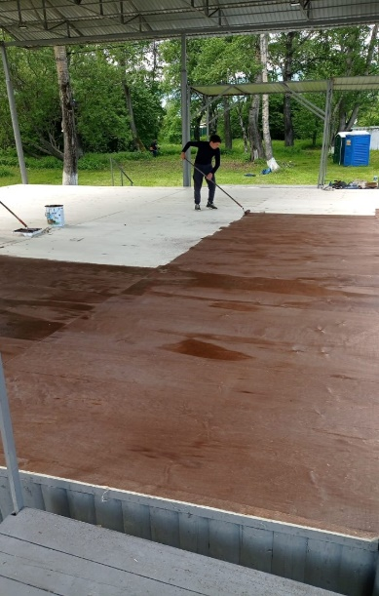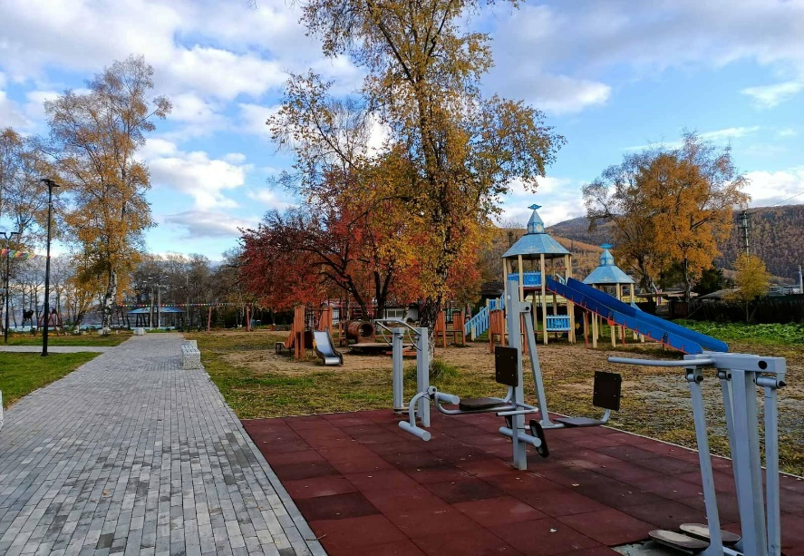

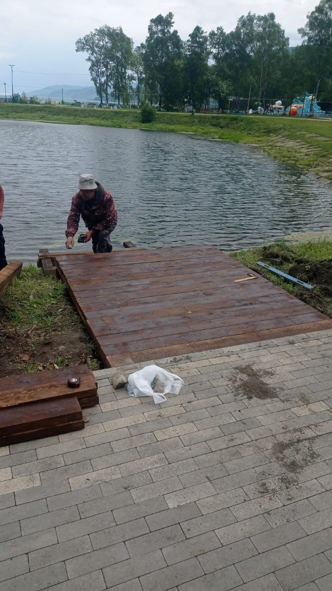

39. Ремонт облицовки фонтана (разбор облицовки стен, облицовка стен гранитными полированными плитами).

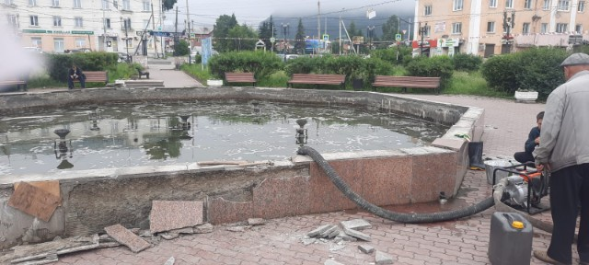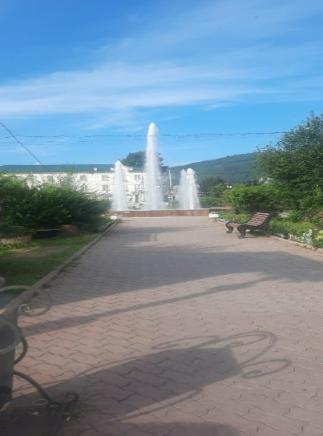

40. Ремонт конструкции под баннеры: Центральная площадь, магазин «Светофор», «Роснефть»;
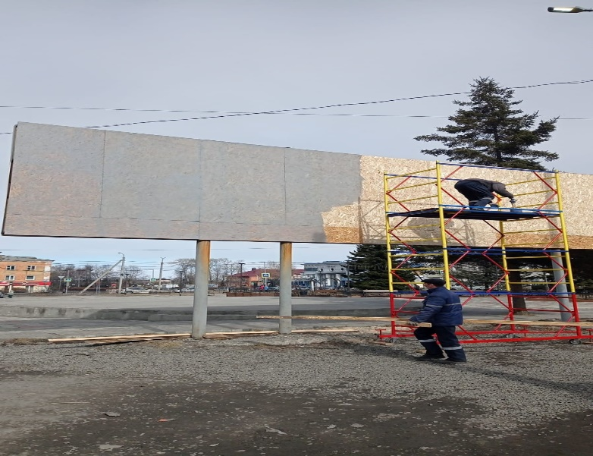

41. Выполнены работы по ремонту отмоске по улице Бабушкина дом №1.
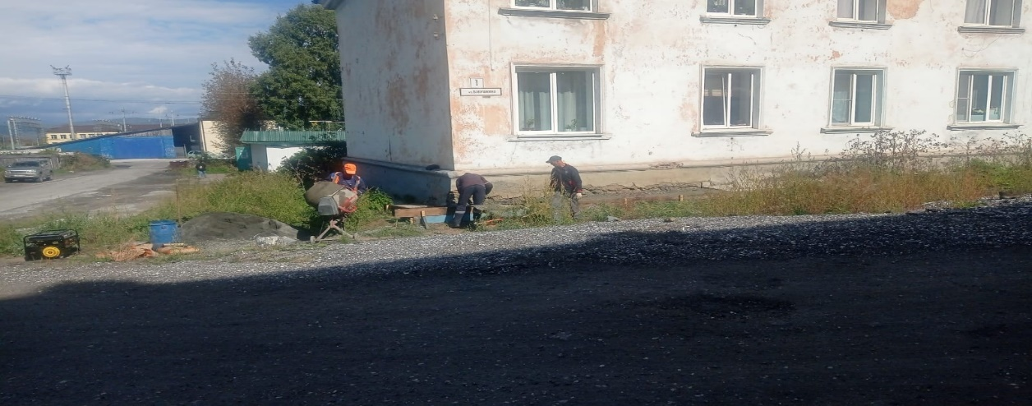

42. Осуществлялась помощь семьям мобилизованных участников СВО.
- Заготовка и вывоз дров для мобилизованных семей 4м3;
- Ремонт слива воды ул. Октябрьская дом 60;
- Хозяйственные работы ул. Мичурина дом 18;
- Устройство канализации ул. Полевая дом 29;
- доставка воды и откачка выгребных ям семьям участникам СВО
- Устройство пандуса 40 лет Октября 34;
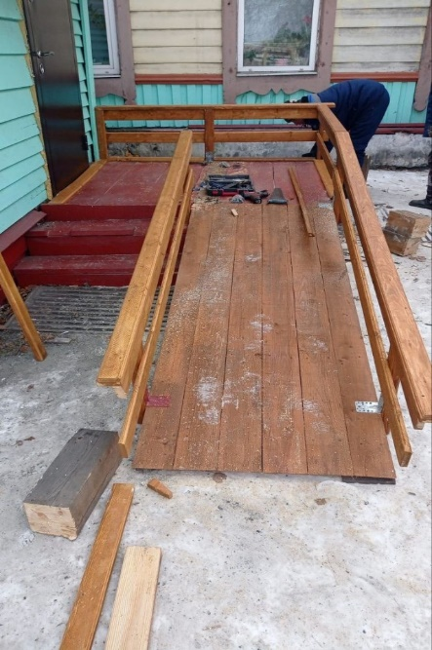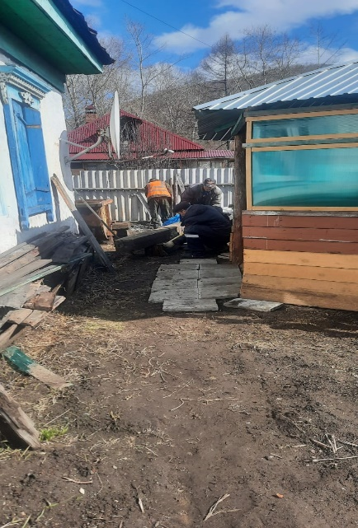
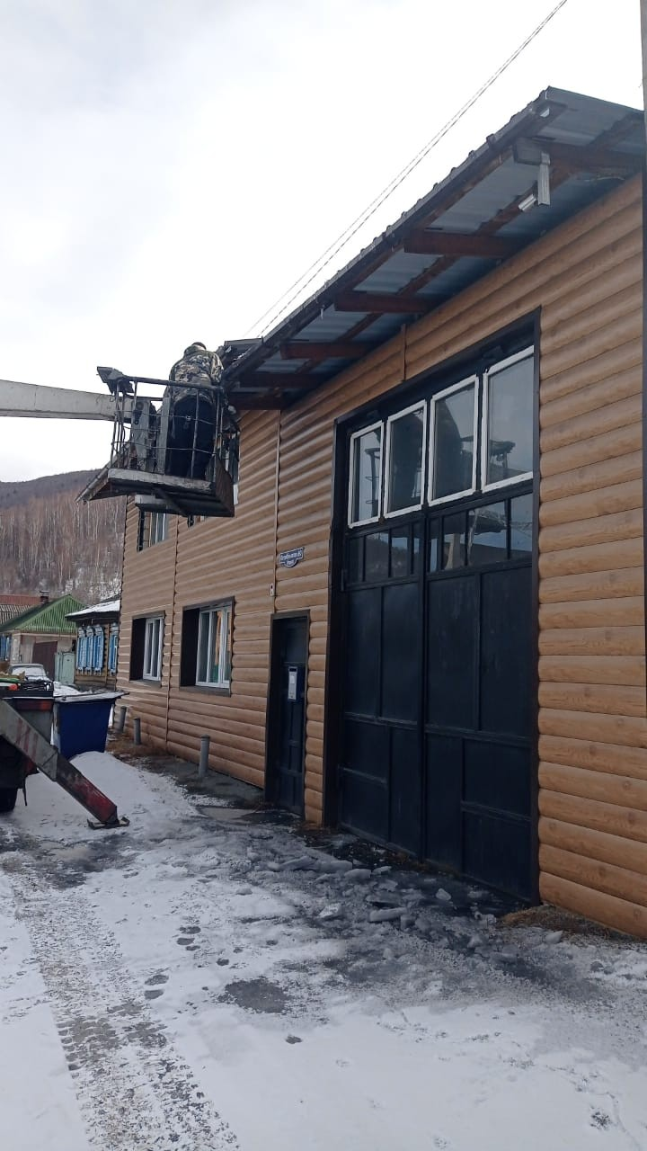
43. Изготовление и ремонт каркасов под маскировочные сетей;
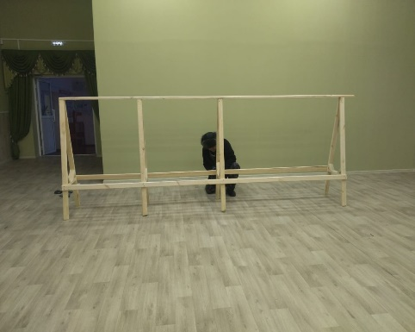

44. Проводится всесезонная мойка остановочных пунктов.

17. Ликвидация несанкционированных свалок. За 2023 год вывезено мусора объемом 1110 м³. Ликвидация несанкционированных свалок осуществляется по факту их выявления и строительный мусор по контейнерным площадкам.

27. В 2024 году Учреждение продолжает работать с судебно-исполнительной системой в части трудоустройства осужденных лиц, которым по решению суда, реальный срок тюремного заключения, был заменен на общественные работы. Всего в 2024 году таких работников было принято 18 человек, срок общественных работ по совокупности составил 1 794 часа.

37. Учреждением проводится целый ряд других работ, таких как монтаж и демонтаж новогодней елки, новогоднего декора, установка и разборка летнего и зимнего фонтанов, электроснабжение здания по ул. Ленина, д.124, уборка нежилых помещений в здании по ул. Ленина, д.124, установка баннеров, палаток, столов и других атрибутов для проведения праздничных мероприятий, установка майны для проведения крещенских купаний, строительно-монтажных работ и т.д.

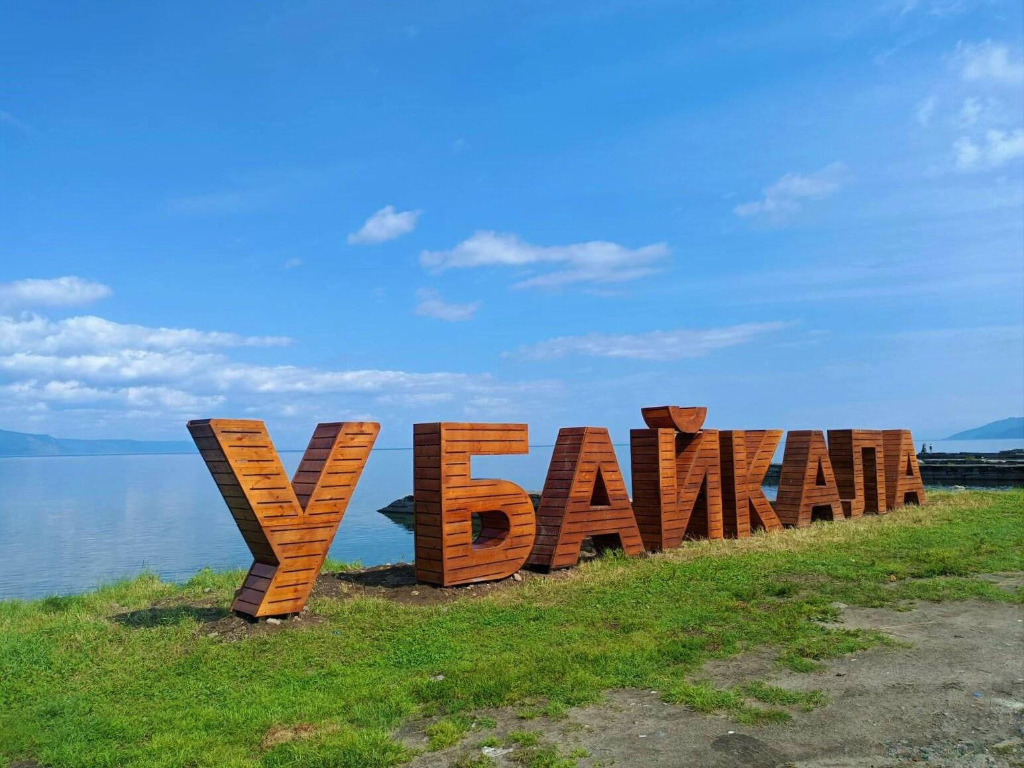

Муниципальное бюджетное учреждение «Благоустройство» создано администрацией Слюдянского городского поселения для оперативного решения задач в области создания комфортных условий для проживания граждан.
Сосредоточение сил и средств позволяет оперативно решать различные ситуации как повседневного, так и чрезвычайного характера.
Дальнейший приоритет первоочередных задач учреждение видит в снижении расходной части на бюджет, при качественном выполнении работ по благоустройству городской среды.

